

TRABAJO DE FIN DE GRADO
Doble Grado en Educación Primaria y Educación Infantil

Programación didáctica
de Ciencias de la Naturaleza
5.º curso de Educación Primaria

“Guardianes de Gaia”

Mariam Estela Crespo Sánchez
Directora: Olga Martín Carrasquilla

Curso académico: 2025/2026
Universidad Pontificia Comillas

ÍNDICE
1. Introducción 3
2. Fundamentación teórico-normativa 4
2.1. Marco legal 4
2.2. Marco teórico 5
2.2.1. Educación STEM 7
3. Contextualización 9
3.1. Descripción del centro 9
3.2. Descripción del grupo-clase 10
3.3. Características psicoevolutivas del alumnado de 5.º de Educación Primaria 10
3.4. Calendario académico y horario escolar 13
4. Objetivos 13
4.1. Objetivos generales de etapa 13
4.2. Objetivos didácticos de la programación 13
5. Competencias 15
5.1. Competencias clave 15
5.2. Competencias específicas 18
6. Contenidos 18
6.1. Introducción y contextualización 18
6.2. Temporalización 20
6.3. Unidades didácticas 20
7. Metodología 33
7.1. Principios metodológicos 34
7.2. Metodologías activas 35
8. Evaluación 37
9. Atención a las diferencias individuales 40
9.1. Diseño Universal para el Aprendizaje (DUA) 41
9.2. Medidas ordinarias y específicas 41
10. Contribución al desarrollo de otros planes 43
10.1. Objetivos de Desarrollo Sostenible (ODS) 43
10.2. Plan de Convivencia 43
10.3. Plan de Atención a la Diversidad 44
10.4. Otros planes 44
11. Conclusión 44
12. Referencias bibliográficas 45
13. Anexos 52
13.1. Anexo 1. Calendario académico y horario escolar 52
13.2. Anexo 2. Objetivos generales de etapa 53
13.3. Anexo 3. Competencias específicas y descriptores operativos 53
13.4. Anexo 4. Criterios de evaluación 54
13.5. Anexo 5. Unidad didáctica 1: Misión Vital. 56
13.6. Anexo 6. Diario de trabajo 71
13.7. Anexo 7. Pasaporte e insignias 72
13.8. Anexo 8. Tarjetas secuenciales 72

Introducción
El presente Trabajo de Fin de Grado se centra en el diseño de una programación didáctica para el área de Ciencias de la Naturaleza en 5.º curso de Educación Primaria, contextualizada en el marco normativo vigente y orientada al desarrollo competencial del alumnado. La propuesta se articula a través de un enfoque metodológico activo, en el que el alumnado asume un papel protagonista dentro de una narrativa gamificada, - la Agencia “Guardianes de Gaia” - que da coherencia y sentido a las distintas situaciones de aprendizaje.
A lo largo de 12 unidades didácticas, organizadas en torno a los ejes del cuerpo humano, la energía y la revolución digital, se promueve la adquisición de aprendizajes significativos mediante la indagación científica, el diseño de prototipos, el uso de herramientas digitales y la resolución de problemas reales.
Desde una perspectiva personal, la elección del área de Ciencias de la Naturaleza responde a la convicción de que esta materia desempeña un papel fundamental en la comprensión del mundo que rodea al alumnado y en el desarrollo de una ciudadanía crítica y responsable. Considero que la enseñanza de las ciencias no debe limitarse a la transmisión de contenidos, sino que debe facilitar experiencias de aprendizaje que permitan al alumnado cuestionarse, investigar y conectar los conocimientos con su vida cotidiana.
Asimismo, la programación incorpora un enfoque STEM e interdisciplinar, favoreciendo la conexión entre los contenidos escolares y su aplicación en contextos cotidianos, así como el compromiso del alumnado con su entorno a través de productos finales con impacto social.

Fundamentación teórico-normativa
A continuación, se presentan las orientaciones necesarias para poder justificar la programación didáctica atendiendo a la normativa vigente, así como a los principios y características que se han de tener en cuenta para la elaboración de una propuesta STEM.

Marco legal
Para la elaboración de una programación es necesaria la interpretación del marco legislativo vigente, que constituye la base sobre la cual se organiza y desarrolla la práctica educativa. En este sentido, la Ley Orgánica 3/2020, de 29 de diciembre, de modificación de la Ley Orgánica 2/2006, de Educación (LOMLOE) supone una revisión del sistema educativo, incorporando principios orientados a la equidad, la sostenibilidad, la digitalización, la inclusión y la mejora de los centros educativos.
Esta normativa estatal se concreta en el Real Decreto 157/2022, de 1 de marzo, que establece la ordenación de la Educación Primaria, y se desarrolla en el ámbito autonómico mediante el Decreto 61/2022, de 13 de julio, del Consejo de Gobierno de la Comunidad de Madrid, que fija el currículo de la etapa.
El diseño y la implementación de la programación incorporan de manera transversal la consideración de la diversidad del alumnado, atendiendo a las distintas necesidades, ritmos y estilos de aprendizaje presentes en el aula. Para ello, se tiene en cuenta el Decreto 23/2023, de 22 de marzo, del Consejo de Gobierno de la Comunidad de Madrid, que establece el marco regulador de la atención educativa a las diferencias individuales. Este documento proporciona las directrices necesarias para la adopción de medidas pedagógicas que favorezcan la implicación activa del alumnado en el proceso de aprendizaje, así como su desarrollo académico y personal, garantizando una educación inclusiva y equitativa que permita a todos los estudiantes alcanzar los objetivos y competencias establecidos.

Marco teórico
La Educación Primaria constituye una etapa clave para el desarrollo de la alfabetización científica, entendida como la capacidad de comprender fenómenos del entorno, formular explicaciones basadas en evidencias y tomar decisiones informadas en situaciones cotidianas (Roy et al., 2025). En coherencia con ello, esta programación del área de Ciencias de la Naturaleza se orienta al desarrollo competencial mediante situaciones de aprendizaje contextualizadas que exigen observar, investigar, modelizar, comunicar y aplicar lo aprendido. Esta orientación se concreta en tareas auténticas y productos con destinatario real o simulado, como materiales informativos para familias, informes técnicos o propuestas de mejora del entorno escolar.
Desde una perspectiva constructivista, el aprendizaje se concibe como un proceso activo de construcción de significados. En este sentido, el aprendizaje significativo requiere partir de los conocimientos previos del alumnado y favorecer conexiones comprensivas con los nuevos contenidos (Ausubel, 1968; Zajda, 2021). Del mismo modo, el andamiaje y la organización progresiva de las tareas permiten acompañar al alumnado desde niveles iniciales de comprensión hacia formas de pensamiento más elaboradas (Bruner, 1966; Requena, 2019). En la práctica, este enfoque se traduce en secuencias que activan ideas previas, plantean preguntas guía y favorecen la revisión de modelos a través de productos como simuladores (Unidad 3), maquetas (Unidad 4 o 7) o explicaciones científicas, presentes a lo largo de las unidades didácticas de esta programación.
En este marco, se adopta un enfoque STEM como vía para integrar saberes y promover la resolución de problemas reales mediante metodologías activas (Domènech, 2018; Menezes et al., 2025). STEM se entiende como un enfoque que articula ciencia, tecnología, ingeniería y matemáticas para diseñar soluciones, argumentarlas con evidencias y valorar su impacto (Bybee, 2013). Por ello, la programación incorpora dinámicas de indagación, resolución de problemas y procesos básicos de diseño ingenieril.
La interacción social y el aprendizaje con otros se consideran elementos esenciales del progreso cognitivo. Desde el enfoque sociocultural, el aprendizaje se potencia mediante la cooperación y el diálogo, que permiten contrastar ideas, argumentar y construir conocimiento compartido (Vygotsky, 1978; Mercer and Howe, 2012). En consecuencia, se incluyen estructuras cooperativas con roles y responsabilidad individual, así como tareas de comunicación científica (explicaciones orales, informes, pósteres y presentaciones) que desarrollan el lenguaje académico propio del área: por ejemplo, la presentación de recomendaciones basadas en datos (Unidad 2), la redacción de informes técnicos (Unidad 6) o la defensa argumentada de propuestas ante un destinatario (Unidades 8–12).
Asimismo, esta programación asume la inclusión como principio, ofreciendo múltiples formas de acceso, participación y expresión del aprendizaje, de acuerdo con el enfoque del Diseño Universal para el Aprendizaje (CAST, 2018). Se contemplan apoyos visuales, andamiajes lingüísticos, opciones de producto final y ajustes en la complejidad de las tareas, favoreciendo que todo el alumnado pueda avanzar desde su punto de partida y mostrar su aprendizaje mediante formatos diversos (maquetas, simuladores, informes, dípticos o guías digitales).
Finalmente, la evaluación se concibe como un proceso continuo y formativo orientado a recoger evidencias, ofrecer retroalimentación y mejorar el aprendizaje (Black y Wiliam, 1998). En coherencia con ello, se emplean instrumentos variados (rúbricas, listas de cotejo, diarios e informes) alineados con los criterios de evaluación, de modo que la evaluación acompañe el proceso y valore tanto el producto final como la toma de decisiones basada en evidencias a lo largo de cada situación de aprendizaje.

Educación STEM
La educación STEM (Science, Technology, Engineering and Mathematics) se concibe en esta programación como un enfoque integrador que articula ciencia, tecnología, ingeniería y matemáticas para comprender fenómenos, resolver problemas reales y diseñar soluciones justificadas con evidencias (Larmer et al., 2015). En línea con Bybee (2013), STEM no se reduce a “mezclar materias”, sino que persigue que el alumnado aplique conocimientos y prácticas propias de cada disciplina en contextos significativos; y, como señalan Mamaeva et al. (2024), cobra sentido cuando se organiza en torno a retos auténticos que requieren tomar decisiones, prototipar y comunicar resultados.
En coherencia con esta idea, las unidades didácticas se estructuran como misiones con un problema contextualizado y un producto final que obliga a integrar procesos científicos y tecnológicos. Por ejemplo, en la Unidad 1 el alumnado modeliza la función de nutrición mediante una programación en Scratch, combinando comprensión biológica con pensamiento computacional (descomposición y algoritmos) y comunicación a familias o comedor escolar. En la Unidad 2 se realizan mediciones (frecuencia cardíaca y respiratoria), se analizan datos y se elaboran recomendaciones, conectando indagación científica, registro matemático y toma de decisiones basada en evidencias.
Un rasgo central del enfoque STEM en esta propuesta es la incorporación explícita del diseño ingenieril: identificar necesidades, diseñar, prototipar, probar, evaluar y mejorar, asumiendo el ensayo-error como parte del aprendizaje. Esto se aprecia especialmente en el bloque de unidades orientadas a prototipos y sistemas: selección de materiales a partir de pruebas comparativas y elaboración de un informe técnico (Unidad 6), construcción de un sistema de alumbrado en maqueta con circuitos eléctricos y mejora de errores (Unidad 7), diseño y evaluación de un sistema de transformación energética (Unidad 8) y prototipado de artefactos terrestres y marinos con medición de rendimiento y optimización (Unidades 9 y 10). De este modo, la integración disciplinar no es decorativa: se concreta en decisiones de diseño fundamentadas (materiales, eficiencia, estabilidad, impacto), en el registro de resultados y en la mejora iterativa de las soluciones.
Además, el enfoque STEM se amplía hacia la competencia digital y la dimensión ética del uso de la tecnología, incorporando pensamiento computacional y ciudadanía digital. En la Unidad 11, por ejemplo, se diseña un algoritmo funcional para resolver un problema del entorno, reforzando secuenciación, patrones y depuración de errores.
En esta programación, la integración del enfoque STEM se articula de manera preferente a través del Aprendizaje Basado en Proyectos (ABP). El ABP permite organizar la enseñanza en torno a retos contextualizados, un producto final y una secuencia de tareas que exige investigar, tomar decisiones, diseñar, revisar y comunicar resultados, favoreciendo la transferencia del conocimiento a situaciones cercanas (Couso, 2017).
Finalmente, para evitar el riesgo señalado por Bybee (2013), centrarse en “integrar” disciplinas sin garantizar aprendizaje, la programación vincula el enfoque STEM a
prácticas evaluables (observación, registros, rúbricas, prototipos, informes y productos digitales) y a la comunicación científica (explicaciones, informes y presentaciones), de manera que el alumnado no solo “hace”, sino que argumenta, justifica y comunica con evidencias lo que diseña y concluye.

Contextualización
Para el diseño de la programación es necesario un contexto que permita comprender el punto de partida desde el cual se diseñan los diferentes elementos de cada unidad.

Descripción del centro
La siguiente programación se ha diseñado para un centro concertado-privado católico, ubicado en el distrito de Chamartín, en Madrid. Sigue principios y convicciones religiosas, apostando por una formación integral.
Abarca las etapas de Educación Infantil, Educación Primaria, Educación Secundaria Obligatoria (ESO) y Bachillerato, siendo esta última de carácter privado. En todas ellas existen cuatro líneas por curso.
Debido a la ubicación del centro, el nivel socioeconómico de las familias es medio-alto. El alumnado es variado, si bien cabe destacar una gran presencia de alumnado con necesidades educativas especiales. El centro cuenta con un profesional en Pedagogía Terapéutica para cada curso de la etapa de Educación Primaria.
Cuenta con instalaciones amplias y de construcción reciente. Existen tres pabellones diferenciados (además del edificio de secretaría): el primero de ellos para la etapa de Educación Infantil, el segundo, edificio central, para Educación Primaria, y el tercero para Educación Secundaria y Bachillerato. Las plantas de Educación Primaria se dividen en ciclos, ubicando a los alumnos* más pequeños en la planta baja. Además, existe un pabellón polideportivo, pistas exteriores de fútbol, baloncesto y voleibol, un campo de fútbol de césped y pistas de pádel. También cuenta con una capilla.
El horario del centro es de jornada partida, con clases por la mañana de 9:00 a 13:15, y por la tarde de 15:15 a 17:00. Las clases tienen una duración general de 60 minutos. El centro cuenta con un servicio de comedor escolar, formación musical profesional, servicio de enfermería, numerosas actividades extraescolares y clubes deportivos variados, programa de enriquecimiento curricular, servicio pastoral y programa de artes. Así mismo, produce su propio programa de radio escolar.

Descripción del grupo-clase
El grupo de 5.º de Primaria está formado por un total de 25 alumnos, 13 chicas y 12 chicos. Durante todas las etapas se trabaja de forma cooperativa, estando los docentes del centro específicamente formados en ello. Los alumnos se ubican en los grupos de forma premeditada por el docente para poder complementarse y apoyarse. Las mesas se distribuyen en grupos de 4 o 5 alumnos, con roles asignados. Los grupos cambian cada trimestre. El aula está equipada con pantalla digital, y a disposición del alumnado hay ordenadores para su uso puntual. La plataforma educativa del centro es Educamos, y la comunicación con los alumnos se realiza a través de Google Classroom. En el aula hay dos alumnos con altas capacidades y una alumna con Trastorno por Déficit de Atención e Hiperactividad (TDAH).

Características psicoevolutivas del alumnado de 5.º de Educación Primaria
Esta programación didáctica se enmarca en 5.º curso de Educación Primaria, etapa en la que el alumnado suele tener entre 10 y 11 años. Resulta oportuno, por tanto, contextualizar el momento evolutivo en el que se encuentra para favorecer su desarrollo. Del mismo modo que los conocimientos previos y los intereses, las capacidades también constituyen un punto de partida a tener en cuenta; todos estos aspectos, considerados de forma conjunta, conforman la diversidad del aula. En consecuencia, la tarea docente consiste en reconocer y acoger dicha diversidad para programar de forma ajustada y posibilitar un aprendizaje constructivo, personal y significativo (Córdoba et al., 2006; Funes, 2010).
No cabe olvidar que el desarrollo se ve influido por factores ambientales y hereditarios, y que depende de la maduración individual del sujeto. Cada alumno posee un ritmo propio de desarrollo, y el aprendizaje implica la reorganización de la información (Escamilla, 2014).
Entre los 10 y los 12 años se produce un momento de transición clave debido a los importantes avances que se producen en las dimensiones motora, cognitiva y socioafectiva (Fierro, 2008).
En la dimensión motriz, en el tercer ciclo, hay dos fases diferenciadas (Carretero, 2008): una primera en la que se consolida brevemente el equilibrio motor, y una segunda de cambios morfológicos propios de la pubertad: crecimiento, aumento de musculatura, redondeamiento de figura [...]. Estos cambios (crecimiento, cambios corporales y reajuste de la imagen) influyen en el autoconcepto y pueden generar desajustes que conviene acompañar desde el aula mediante dinámicas de autoconocimiento y autorregulación (Bisquerra, 2011; Funes, 2010)
Los conceptos espaciales y temporales están ampliamente desarrollados hacia el final de esta etapa, siendo posteriores estos últimos. Así mismo, se dan grandes avances en las nociones de simultaneidad, duración y sucesión. Competencias como la matemática o la autonomía personal se construyen gracias a este desarrollo.
Con respecto a la dimensión cognitiva, en torno a estas edades comienza a romperse la aparente calma previa debido a la creciente actividad hormonal. Según Palacios et al. (2014) durante estos años amplía la capacidad para mantener la atención y para manejar de forma simultánea distintos elementos de información, lo que posibilita que los niños afronten tareas cognitivas de mayor complejidad.
Piaget (1970) se refiere a logros de la lógica concreta (operaciones concretas) para esta etapa, es decir la representación mental de procesos de forma más flexible, siempre y cuando la información esté relacionada con su experiencia. Estas “operaciones” a las que Piaget se refiere son acciones reversibles (en inversión o reciprocidad) que no se producen de forma aislada. Así, gracias a estas habilidades se desarrollan competencias como aprender a aprender o la competencia matemática.
Situándonos ahora en la dimensión socioafectiva, el desarrollo es tranquilo, como señalan Osterrieth (1982) y Marina y Bernabéu (2007). Hay también un desarrollo del concepto de amistad. Berk (2006) señala que se comienzan a compartir concepciones más abstractas, mostrando incluso manifestaciones preadolescentes, y cambiando a una configuración de grupo mixto.
Así mismo, los intereses se diversifican y comienza la búsqueda de nuevos referentes.
En referencia al desarrollo del lenguaje, este permite al alumno desarrollar su dimensión social, siendo el instrumento de intercambio. El gesto facial también permite comunicar. Por tanto, resulta evidente deducir que las experiencias que se producen en la escuela son una fuente de numerosos aprendizajes a través de modelos. Durante el tercer ciclo, el dominio de la lectoescritura es generalmente alto, y el vocabulario se amplía. El conocimiento de la lengua se perfecciona a medida que la misma se complejiza.
Por último, cobra especial relevancia la metacognición y la autorregulación. Con la edad, el procesamiento se vuelve más deliberado (Berk, 2006) y el alumnado puede beneficiarse de una enseñanza explícita de estrategias (planificación, supervisión, autocorrección), vinculadas a “aprender a aprender” (Monereo, 2011). De hecho, se ha demostrado que, a partir de los diez años, los estudiantes comprenden mejor qué facilita el recuerdo (por ejemplo, la relación semántica entre ítems), lo que justifica introducir rutinas de estudio, organización de la información y evaluación formativa.
De esta forma, queda reflejado, como indican Córdoba et al. (2006) que en el desarrollo intervienen factores biológicos determinados por la herencia, psicológicos superiores (cognitivos y/o emocionales) y ambientales, derivados del contexto. Los agentes mediadores (Tébar, 2003), también tienen una gran influencia, ya que estas personas (en ocasiones, el profesor) seleccionan y organizan los estímulos.

Calendario académico y horario escolar
Esta programación didáctica está diseñada en el curso escolar 2025/2026, sirviendo por tanto de referencia el calendario escolar de la Comunidad de Madrid para dicho curso (ver anexo 1).
El horario de 5.º de Educación Primaria se muestra igualmente en el anexo 1.

Objetivos

Objetivos generales de etapa
Los objetivos generales de la etapa de Educación Primaria, recogidos en el Decreto 61/2022 de la Comunidad de Madrid, se pueden encontrar en el anexo 2 de esta programación.

Objetivos didácticos de la programación
Los objetivos de esta programación didáctica orientan el proceso de enseñanza-aprendizaje hacia el desarrollo integral del alumnado de 5.º de Educación Primaria, en coherencia con el enfoque competencial de la LOMLOE y el currículo vigente de la Comunidad de Madrid.
- Analizar el funcionamiento del cuerpo humano y su relación con la salud y el bienestar, reconociendo la importancia de los diferentes sistemas y aparatos en el mantenimiento de la vida.
- Adoptar hábitos de vida saludables relacionados con la alimentación equilibrada, el ejercicio físico, el descanso y la higiene, analizando la relación entre los hábitos personales y la prevención de enfermedades.
- Utilizar el método científico para plantear preguntas, formular hipótesis y obtener conclusiones mediante la observación y la experimentación.
- Buscar, seleccionar y contrastar información científica en fuentes fiables utilizando herramientas digitales.
- Registrar datos, interpretarlos y comunicar resultados utilizando lenguaje científico y diferentes formatos gráficos y digitales.
- Comprender las distintas formas de energía, sus transformaciones y su importancia en la vida cotidiana, valorando su uso responsable y su impacto en el medio ambiente.
- Identificar las propiedades de la materia y relacionarlas con sus usos tecnológicos.
- Diseñar y construir prototipos sencillos basados en principios científicos y tecnológicos, siguiendo procesos básicos de diseño ingenieril para resolver problemas del entorno cercano.
- Utilizar herramientas, materiales y dispositivos tecnológicos de forma segura y responsable.
- Desarrollar el pensamiento computacional mediante la resolución de problemas, la secuenciación y la creación de algoritmos sencillos.
- Comprender el impacto de la revolución digital en la sociedad actual, utilizando las tecnologías digitales de forma segura, responsable y crítica.
- Desarrollar habilidades de trabajo cooperativo participando activamente en proyectos grupales.
- Fomentar la creatividad y la iniciativa en la búsqueda de soluciones a problemas científicos y tecnológicos.
- Valorar la ciencia y la tecnología como herramientas para mejorar la calidad de vida y el entorno, así como reconocer la importancia del cuidado del medio ambiente y adoptar comportamientos sostenibles.
- Analizar el impacto de la acción humana en el planeta y proponer soluciones responsables, participando en proyectos con impacto social que contribuyan al bienestar de la comunidad.

Competencias
La LOMLOE mantiene, tal y como indica el propio texto, el enfoque competencial del texto original (Ley Orgánica Educativa), insistiendo especialmente en esta ocasión en su capacidad de fomentar un desarrollo integral. De esta forma, se concreta un Perfil de salida que sintetiza aquellas competencias clave que todo alumno habrá adquirido al finalizar la etapa.

Competencias clave
De acuerdo con el Real Decreto 157/2022, las Competencias Clave son “desempeños que se consideran imprescindibles para que el alumnado pueda progresar con garantías de éxito en su itinerario formativo, y afrontar los principales retos y desafíos globales y locales”. Las competencias clave que son desarrolladas en esta programación son las siguientes:
- Competencia en comunicación lingüística. La competencia en comunicación lingüística es la capacidad de comprender y producir mensajes orales y escritor de forma clara y coherente. A lo largo de las unidades se concreta, por ejemplo, en: explicaciones orales con vocabulario científico (U1), redacción de informes breves (U2) o en presentaciones orales con prototipos (U9 y U10).
- Competencia matemática y competencia en ciencia, tecnología e ingeniería. Esta competencia implica aplicar el razonamiento matemático y el método científico para interpretar la realidad, resolver problemas y diseñar soluciones tecnológicas. Se concreta en: medición y comparación de datos fisiológicos (U2), registro y análisis de tiempos de reacción (U3), medición de ángulos (U4) o diseño de algoritmos mediante pensamiento computacional (U11), entre otros.
- Competencia digital. La competencia digital supone utilizar las tecnologías de forma crítica, creativa, segura y responsable para buscar información, crear contenidos y resolver problemas. En esta programación se concreta en: creación de una simulación en Scratch (U1), uso de herramientas digitales para el registro de datos (U2 y U3), uso de hojas de cálculo (U5), programación de algoritmos (U11) o elaboración de guías digitales (U12).
- Competencia personal, social y de aprender a aprender. Esta competencia implica desarrollar autonomía, responsabilidad, trabajo cooperativo y estrategias de autorregulación del aprendizaje. Se fomenta mediante el trabajo cooperativo con roles definidos en proyectos, en la autoevaluación de resultados y procesos (U3 y U9), en la reflexión personal (U1, U2, U5) y en la toma de conciencia sobre el uso equilibrado de la tecnología (U12). El alumno aprende a entender el error como parte del proceso de aprendizaje.
- Competencia ciudadana. Supone comprender la realidad social, participar de manera activa y responsable y adoptar actitudes sostenibles y éticas. Se promueve al analizar la relación entre hábitos alimentarios y salud (U5), reflexionar sobre higiene postural y prevención de lesiones (U4), valorar la importancia del ejercicio físico (U2), debatir sobre el impacto ambiental (U6), proponer sistemas energéticos sostenibles (U8), etc. En la U12 se concreta especialmente en el análisis crítico del impacto social de la revolución digital.
- Competencia emprendedora. Implica transformar ideas en acciones mediante la creatividad, la planificación, la toma de decisiones y la gestión de proyectos. Se desarrolla mediante el diseño completo de proyectos tecnológicos siguiendo fases estructuradas (U7, U9 y U10). Se concreta en la elaboración de propuestas de mejora (U5), en la selección argumentada (U6) o en la creación de algoritmos para solucionar problemas reales (U11).
- Competencia en conciencia y expresión culturales. Esta competencia implica comprender y valorar las manifestaciones científicas, tecnológicas y culturales como parte del patrimonio común, así como utilizar distintos lenguajes para expresar ideas. Se integra de forma trasversal mediante el conocimiento de instituciones científicas y personajes relevantes de la historia, así como mediante el análisis de los avances y su impacto en sociedad (U7 y U8), la contextualización de la revolución digital en una línea temporal histórica (U12), o en la valoración de la innovación tecnológica en el desarrollo social.

Competencias específicas
Las competencias específicas para el área de Ciencias de la Naturaleza en el tercer ciclo de la etapa de Educación Primaria se recogen en el Real Decreto 157/2022, así como en el Decreto 61/2022, y se encuentran detalladas en el anexo 3 de esta programación.

Contenidos

Introducción y contextualización
La presente programación didáctica se articula en torno a un hilo conductor narrativo común: la agencia secreta de héroes “Guardianes de Gaia”, que se desarrollará a lo largo de 12 unidades didácticas estructuradas como misiones científicas. Cada misión parte de un reto contextualizado en problemas reales vinculados a la salud, la energía o la tecnología, y es planteada simbólicamente por referentes científicos que inspiran y orientan el trabajo en grupo.
El enfoque metodológico es activo, competencial y basado en proyectos, integrando la indagación científica, el diseño tecnológico, el pensamiento computacional y la reflexión ética. La narrativa se organiza en tres grandes bloques trimestrales:
- Guardianes de la Vida (1.^{er} trimestre): cuerpo humano y salud.
- Ingenieros de la Energía (2.º trimestre): energía, materia y tecnología.
- Héroes del Ahora (3.^{er} trimestre): pensamiento computacional y revolución digital.
Cada trimestre culmina en un producto final con impacto real en la comunidad educativa, construido progresivamente a partir de las aportaciones parciales de cada unidad. De esta manera, el aprendizaje no se concibe como acumulación de contenidos, sino como aplicación, trasferencia y mejora continua.
La propuesta incorpora elementos de gamificación que incrementan la motivación y el compromiso:
- Identidad heroica, asociada a un perfil científico.
- Pasaporte de héroe, donde se registran misiones y logros.
- Insignias y roles cooperativos, que reconocen habilidades diversas.
- Misiones, equivalentes a cada unidad didáctica.
Además, un elemento diferenciador de esta programación es la conexión sistemática con instituciones científicas reales y con figuras relevantes del ámbito científico y tecnológico, con el objetivo de acercar la ciencia real al alumnado, visibilizando referentes diversos y fomentando vocaciones científicas y tecnológicas. De forma ficticia, diferentes personajes e instituciones colaborarán con los alumnos en el desarrollo de sus misiones.
La secuenciación de las unidades responde a una estructura trimestral coherente, en la que cada trimestre gira en torno a un eje temático vertebrador (guardianes de la vida, ingenieros de la energía y héroes del ahora), culminando en un producto final con impacto real en la comunidad, construido progresivamente a partir de las aportaciones parciales de cada unidad.
El primer trimestre se centra en el bienestar personal y el conocimiento del cuerpo humano, abordando de forma progresiva los principales sistemas y aparatos implicados en la nutrición, la relación y la coordinación, así como la adopción de hábitos saludables. Así, el producto final será un Plan de Bienestar Escolar basado en evidencia científica para la mejora de hábitos saludables.
El segundo trimestre se dedica al estudio de la energía, la materia y los artefactos tecnológicos, con un enfoque aplicado que culmina en el diseño y construcción de un artefacto funcional. Se elaborará como producto final un prototipo funcional que integra electricidad, materiales adecuados y eficiencia energética, acompañado de una memoria técnica justificativa.
Por último, el tercer trimestre se orienta al pensamiento computacional y la revolución digital, introduciendo de manera progresiva conceptos básicos de programación, automatización y reflexión crítica sobre el impacto de la tecnología en la sociedad. En el tercer trimestre, se elaborará una solución digitalizada automatizada con impacto social basada en las observaciones de la comunidad.

Temporalización
A continuación, se muestra la temporalización de las diferentes unidades didácticas a lo largo del presente curso escolar:
 |  | Nº de sesiones | Fecha
Primer trimestre | Unidad 1. Misión Vital. | 7 | 9 sep - 30 sep
Primer trimestre | Unidad 2. Código rojo: el viaje del oxígeno. | 6 | 1 oct - 21 oct
Primer trimestre | Unidad 3. Centro de mando: control a bordo. | 5 | 22 oct - 5 nov
Primer trimestre | Unidad 4. Ingenieros del movimiento. | 6 | 11 nov - 25 nov
Primer trimestre | Unidad 5. Alerta alimenticia. | 7 | 26 nov - 17 dic
Segundo trimestre | Unidad 6. Fallo detectado: unidad defectuosa. | 4 | 13 ene - 21 ene
Segundo trimestre | Unidad 7. Crisis eléctrica en la ciudad. | 5 | 27 ene - 10 feb
Segundo trimestre | Unidad 8. ¿Energía desaparecida? | 4 | 11 feb - 24 feb
Segundo trimestre | Unidad 9. Ingenieros sobre ruedas | 5 | 25 feb - 11 mar
Segundo trimestre | Unidad 10. Misión abisal: tecnología marina. | 4 | 17 mar - 25 mar
Tercer trimestre | Unidad 11. Operación “eficacia automatizada”. | 10 | 7 abril - 5 may
Tercer trimestre | Unidad 12. El mundo ha cambiado. | 10 | 6 may - 10 junio

Unidades didácticas
Unidad didáctica |  | 1 | Misión Vital
 |  | 1 | Función de nutrición, aparato digestivo y aparato excretor
N.º de sesiones |  | 7 | Temporalización |  |  |  | 9 septiembre – 30 septiembre
Situación de aprendizaje | La Agencia recibe un informe desde el Centro de Biología Molecular Severo Ochoa, elaborado por Margarita Salas, que alerta de que muchos ciudadanos se sienten cansados, tienen poca concentración y sufren molestias digestivas. Los expertos sospechan que el problema no está en la cantidad de comida, sino en los “fallos” en la función de nutrición. Para solucionarlo, deberán analizar el cuerpo humano para optimizar su funcionamiento, entendiendo cómo transforma los alimentos en energía y elimina los residuos. A través de la observación de modelos, el análisis de información científica y la experimentación, los estudiantes identificarán los órganos implicados en los aparatos digestivo y excretor, así como sus funciones.
Producto final | Diseño de una programación con Scratch (descomposición y creación de algoritmos) que represente qué ocurre con el alimento en el aparato digestivo y el funcionamiento del aparato excretor. Además, se crearán materiales informativos útiles para el comedor y las familias a partir de los aprendizajes generados con este proyecto.
Objetivos de la unidad |  |  |  |  |  |  |  |  | Objetivos de etapa
- Emplear el vocabulario adecuado para explicar órganos y aparatos implicados en la función de nutrición.  - Identificar los principales órganos del aparato digestivo y excretor, así como sus funciones.  - Desarrollar hábitos de vida saludables basados en el conocimiento científico.  - Relacionar la función de nutrición y los órganos implicados con los hábitos de salud.  - Aplicar los aprendizajes a situaciones reales del entorno cercano, relacionando prácticas de vida con el adecuado funcionamiento de los aparatos.  - Trabajar de forma cooperativa, asumiendo responsabilidades dentro del equipo.  - Desarrollar el pensamiento computacional, secuenciando y creando algoritmos sencillos en Scratch, iniciándose en la programación por bloques. |  |  |  |  |  |  |  |  | b)  h)  i)
Contenidos | - Vocabulario científico, técnico y aplicado básico, adecuado a su edad.  - El ser humano y sus necesidades vitales: obtención de energía (procesos metabólicos).  - Identificación y localización de los órganos, aparatos y sistemas implicados en la función de nutrición: digestivo, y excretor.  - Estrategias de búsquedas de información seguras y eficientes en internet.  - Fases del pensamiento computacional (descomposición de una tarea en partes más sencillas, reconocimiento de patrones y creación de algoritmos).  - Herramientas, dispositivos y recursos digitales (Scratch).
Competencias específicas |  | Criterios de evaluación |  | Porcentaje de evaluación |  | Instrumentos de evaluación |  | Descriptores operativos
1 |  | 1.1 |  | 20% |  | Observación |  | CD2, CD3
3 |  | 3.2 |  | 35% |  | Programación en Scratch |  | CD5, STEM4
 |  | 3.4 |  | 20% |  | Rúbrica
4 |  | 4.2 |  | 25% |  | Diario de trabajo sobre los materiales creados |  | STEM5
STEM  Tecnología: uso de Scratch.  Ingeniería: análisis de problemas y diseño de soluciones.  Matemáticas: uso de tablas, gráficos y comparaciones. |  |  |  |  | Objetivos de Desarrollo Sostenible  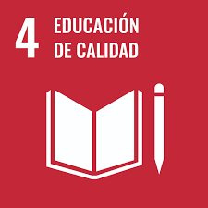

Unidad didáctica |  | 2 | Código rojo: el viaje del oxígeno
 |  | 2 | Aparato circulatorio y aparato respiratorio
N.º de sesiones |  | 6 | Temporalización |  |  |  | 1 octubre – 21 octubre
Situación de aprendizaje | Durante una misión, varios agentes muestran dificultades para mantener el esfuerzo físico. Los sensores del Centro Nacional de Investigaciones Cardiovasculares (CNIC) indican problemas en el suministro de oxígeno y nutrientes. La Agencia, a través de la misión dirigida por el propio Severo Ochoa, encarga al alumnado analizar el cuerpo como un sistema de transporte interno. Los estudiantes investigarán cómo el oxígeno entra en el cuerpo, cómo se distribuye a través de la sangre y qué papel desempeñan el corazón y los vasos sanguíneos. Se realizarán mediciones sencillas (frecuencia cardíaca, respiración en reposo y tras el ejercicio) y se analizarán los datos obtenidos.
Producto final | Modelizar el sistema circulatorio y respiratorio, identificar puntos críticos y diseñar recomendaciones para optimizar su funcionamiento, conectando la ciencia con la actividad física y la salud.
Objetivos de la unidad |  |  |  |  |  |  |  |  | Objetivos de etapa
- Reconocer los órganos principales de los aparatos respiratorio y circulatorio.  - Explicar cómo el oxígeno y los nutrientes se transportan por el cuerpo.  - Relacionar la actividad física con los cambios en la respiración y el pulso.  - Medir y registrar la frecuencia respiratoria y cardíaca en distintas situaciones.  - Analizar datos obtenidos para extraer conclusiones sobre la salud.  - Diseñar una representación funcional del sistema de transporte del cuerpo.  - Valorar la importancia de hábitos saludables para el corazón y los pulmones. |  |  |  |  |  |  |  |  | b)  g)  h)  k)
Contenidos | - Fases de la investigación científica.  - Vocabulario científico, técnico y aplicado básico, adecuado a su edad.  - El ser humano y sus necesidades vitales: obtención de energía (procesos metabólicos).  - Identificación y localización de los órganos, aparatos y sistemas implicados en la función de nutrición: respiratorio y circulatorio.  - El ensayo y error en el método científico.  - Otros aspectos que favorecen la salud: aprovechamiento del tiempo libre o de ocio.
Competencias específicas |  | Criterios de evaluación |  | Porcentaje de evaluación |  | Instrumentos de evaluación |  | Descriptores operativos
2 |  | 2.3 |  | 45% |  | Rúbrica |  | CCL3, CD2
4 |  | 4.2 |  | 30% |  | Informe breve |  | STEM5
6 |  | 6.1 |  | 25% |  | Lista de cotejo |  | STEM5, CC4
STEM  Ingeniería: análisis del cuerpo como red de distribución, identificar puntos críticos.  Tecnología: uso de cronómetros y pulsómetros.  Matemáticas: registro de frecuencia cardíaca y cálculo de medias. |  |  |  |  | Objetivos de Desarrollo Sostenible

Unidad didáctica |  | 3 | Centro de mando: control a bordo
 |  | 3 | Sistema nervioso
N.º de sesiones |  | 5 | Temporalización |  |  |  | 22 octubre – 5 noviembre
Situación de aprendizaje | Durante una misión de rescate en colaboración con el Instituto Cajal, la Agencia detecta que algunos agentes reaccionan tarde ante estímulos importantes: sonidos, señales visuales o cambios inesperados en el entorno. Los informes de Santiago Ramón y Cajal indican que el problema no está en la fuerza física, sino en el sistema de control del cuerpo. El alumnado investigará cómo el sistema nervioso permite recibir información, procesarla y emitir respuestas. A través del análisis de situaciones reales y simuladas, estudiarán el papel del cerebro, la médula espinal y los nervios, comprendiendo el cuerpo como un sistema de procesamiento de información, similar a un centro de mando.  Se realizarán pruebas sencillas de tiempo de reacción ante distintos estímulos, registrando los resultados y comparándolos entre grupos. El alumnado reflexionará sobre cómo factores como el descanso, la alimentación o el uso de pantallas influyen en el funcionamiento del sistema nervioso.
Producto final | Diseño de un simulador digital de respuesta nerviosa que representa el proceso estímulo-procesamiento-respuesta, midiendo tiempos de reacción y proponiendo mejoras para optimizar la respuesta.
Objetivos de la unidad |  |  |  |  |  |  |  |  | Objetivos de etapa
- Explicar el funcionamiento de los órganos de los sentidos y los cuidados que precisan.  - Explicar el proceso estímulo–respuesta mediante ejemplos cotidianos.  - Medir tiempos de reacción ante distintos estímulos.  - Analizar cómo el descanso, el estrés y las pantallas afectan al sistema nervioso.  - Diseñar un simulador del funcionamiento estímulo–respuesta.  - Evaluar estrategias para mejorar la atención y la concentración. |  |  |  |  |  |  |  |  | b)  g)  h)  i)
Contenidos | - Dispositivos y recursos digitales.  - Estrategias de aprendizaje: ensayo-error.  - Materiales, herramientas, objetos, dispositivos y recursos digitales (simuladores) seguros y adecuados a la consecución del proyecto.  - Fases de los proyectos de diseño.  - El ser humano y sus necesidades vitales.  - Identificación y localización de los órganos implicados en la función de relación: órganos de los sentidos, sistema nervioso (nervios, neuronas y cerebro).
Competencias específicas |  | Criterios de evaluación |  | Porcentaje de evaluación |  | Instrumentos de evaluación |  | Descriptores operativos
1 |  | 1.1 |  | 15% |  | Rúbrica |  | CCL3, CD2, CD3
2 |  | 2.1 |  | 15% |  | Lista de cotejo |  | CCL1, CCL3, CD1, STEM4
 |  | 2.3 |  | 25% |  | Rúbrica de valoración de simulador digital
 |  | 2.4 |  | 25% |  | Informe de resultados
4 |  | 4.2 |  | 20% |  | Autoevaluación |  | CPSAA2, CPSAA3
STEM  Tecnología: uso de simuladores digitales.  Matemáticas: medición de tiempos de reacción y comparación de resultados.  Ingeniería: diseño de un sistema de control con identificación y corrección de fallos |  |  |  |  | Objetivos de Desarrollo Sostenible

Unidad didáctica |  | 4 | Ingenieros del movimiento
 |  | 4 | Aparato locomotor
N.º de sesiones |  | 6 | Temporalización |  |  |  | 11 noviembre – 25 noviembre
Situación de aprendizaje | Tras optimizar el sistema de control, la Agencia detecta otro problema: algunos agentes presentan molestias musculares, mala postura y dificultades para mantener el equilibrio durante las misiones. La Agencia ha recibido un encargo, inspirado en el trabajo de Giovanni Alfonso Borelli del Instituto de Biomecánica de Valencia (IBV) para investigar cómo huesos, músculos y articulaciones trabajan de forma conjunta para permitir el movimiento. Se analizará cómo el aparato locomotor como una estructura de ingeniería, en la que cada pieza cumple una función específica relacionada con el soporte, la movilidad y la protección. Se observarán posturas cotidianas (sentarse, cargar mochilas, usar dispositivos digitales) y se analizarán sus consecuencias.
Producto final | Diseño de un modelo biomecánico funcional que represente el movimiento de una articulación o grupo muscular, mostrando cómo se produce el movimiento, identificando riesgos posturales y proponiendo mejoras para prevenir lesiones.
Objetivos de la unidad |  |  |  |  |  |  |  |  | Objetivos de etapa
- Reconocer los componentes del aparato locomotor (huesos, músculos y articulaciones).  - Explicar cómo se produce el movimiento del cuerpo humano.  - Analizar posturas corporales y su impacto en la salud.  - Diseñar un modelo biomecánico funcional (maqueta) de una articulación.  - Evaluar hábitos posturales y proponer mejoras.  - Promover prácticas de actividad física segura y saludable. |  |  |  |  |  |  |  |  | b)  g)  h)  k)
Contenidos |  | - Investigación científica: observación sistemática, formulación de preguntas, planificación y realización de experimentos y modelos, comunicación y presentación de resultados.  - Vocabulario científico, técnico y aplicado básico, adecuado a su edad, relacionado con las diferentes investigaciones.  - Identificación y localización de los órganos implicados en la función de relación: aparato locomotor (esqueleto y musculatura).  - Otros aspectos que favorecen la salud: fomento de los cuidados a personas a través de la higiene postural.  - Pautas para la prevención de riesgos y accidentes.
Competencias específicas |  | Criterios de evaluación |  | Porcentaje de evaluación |  | Instrumentos de evaluación |  | Descriptores operativos
2 |  | 2.1 |  | 15% |  | Registro de preguntas |  | CCL1, CCL3, STEM4
 |  | 2.4 |  | 25% |  | Rúbrica para el análisis del informe
 |  | 2.5 |  | 25% |  | Rúbrica
6 |  | 6.1 |  | 35% |  | Lista de cotejo |  | CC4, CC1
STEM  Tecnología: prototipo de modelo biomecánico funcional (maqueta).  Matemáticas: medición de ángulos, comparaciones.  Ingeniería: diseño de estructuras biomecánicas. |  |  |  |  | Objetivos de Desarrollo Sostenible

Unidad didáctica |  | 5 | Alerta alimenticia
 |  | 5 | La salud y la alimentación
N.º de sesiones |  | 7 | Temporalización |  |  |  | 26 noviembre – 17 diciembre
Situación de aprendizaje | Tras analizar el funcionamiento del cuerpo, la Agencia concluye que muchos problemas de salud están relacionados con hábitos alimentarios inadecuados. Gregorio Marañón indica ahora que los agentes deben ahora intervenir directamente en el entorno, de la mano de la Agencia Española de Seguridad Alimentaria y Nutrición (AESAN). El alumnado analizará menús reales del comedor escolar y hábitos alimentarios del grupo, utilizando tablas, porcentajes y gráficos. A partir de los datos, identificarán desequilibrios y posibles mejoras.
Producto final | Diseño de un sistema de recomendaciones alimentarias y su presentación en un díptico, basado en evidencias científicas y datos reales, para aplicarlo en el centro y compartirlo con las familias, cerrando así el Programa de Bienestar Escolar.
Objetivos de la unidad |  |  |  |  |  |  |  |  | Objetivos de etapa
- Relacionar el funcionamiento de los aparatos y sistemas con los hábitos alimenticios, adoptando estilos de vida saludables y tomando conciencia de las repercusiones en la salud.  - Clasificar alimentos según su función nutricional.  - Interpretar etiquetas nutricionales sencillas.  - Analizar hábitos alimentarios propios y del entorno.  - Calcular proporciones básicas para diseñar menús equilibrados.  - Diseñar propuestas de menús saludables basadas en datos.  - Evaluar la influencia de la publicidad en las decisiones alimentarias.  - Crear materiales informativos para promover hábitos saludables. |  |  |  |  |  |  |  |  | b)  g)  h)  i)  k)
Contenidos | - Fases de la investigación científica (observación sistemática, formulación de preguntas, hipótesis y predicciones, control de variables y muestras, recogida y análisis de información y datos, comunicación y presentación de resultados).  - Instrumentos y dispositivos apropiados para realizar observaciones y mediciones precisas.  - Fomento de la curiosidad, la iniciativa, la constancia y el sentido de la responsabilidad en la realización de las diferentes investigaciones.  - Pautas para una alimentación saludable: menús saludables y equilibrados, la importancia de la cesta de la compra y del etiquetado de los productos alimenticios para conocer sus nutrientes y su aporte energético.
Competencias específicas |  | Criterios de evaluación |  | Porcentaje de evaluación |  | Instrumentos de evaluación |  | Descriptores operativos
1 |  | 1.1 |  | 10% |  | Rúbrica |  | CD1, CD3
2 |  | 2.2 |  | 20% |  | Observación |  | CCL3, CD1, STEM4
 |  | 2.4 |  | 15% |  | Tabla de datos
 |  | 2.5 |  | 15% |  | Rúbrica
3 |  | 3.1 |  | 15% |  | Entrevista |  | STEM3, CD5, CE3
 |  | 3.3 |  | 25% |  | Rúbrica de valoración del díptico
STEM  Tecnología: uso de hojas de cálculo sencillas y creación de recursos visuales informativos.  Matemáticas: cálculo de porcentajes, análisis comparativo, representaciones gráficas. |  |  |  |  | Objetivos de Desarrollo Sostenible  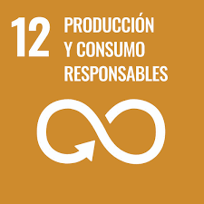

Unidad didáctica |  | 6 | Fallo detectado: unidad defectuosa
 |  | 6 | Propiedades de la materia
N.º de sesiones |  | 4 | Temporalización |  |  |  | 13 enero – 21 enero
Situación de aprendizaje | Durante las pruebas de los prototipos, la Miguel Catalán detecta fallos estructurales: algunos artefactos se rompen, otros no conducen la energía o resultan demasiado pesados. El problema no está en el diseño, sino en la elección de los materiales. La Agencia, en colaboración con el Consejo Superior de Investigaciones Científicas (CSIC), encarga al alumnado investigar las propiedades de distintos materiales (dureza, conductividad térmica y eléctrica, flexibilidad, peso, resistencia) mediante pruebas comparativas y recogida de datos. Se reflexiona también sobre el impacto ambiental y la sostenibilidad de los materiales utilizados.
Producto final | Elaboración de un informe técnico de selección de materiales, en el que se justifique científicamente qué materiales son los más adecuados para el artefacto final, integrando criterios funcionales y medioambientales.
Objetivos de la unidad |  |  |  |  |  |  |  |  | Objetivos de etapa
- Identificar propiedades físicas de la materia.  - Clasificar materiales según sus características.  - Experimentar con cambios físicos y observar resultados.  - Comparar materiales para usos específicos.  - Seleccionar materiales adecuados para un diseño técnico.  - Registrar datos experimentales en tablas o gráficos.  - Justificar decisiones técnicas basadas en evidencias científicas. |  |  |  |  |  |  |  |  | b)  g)  h)  i)
Contenidos | - Fases de la investigación científica.  - Instrumentos y dispositivos apropiados para realizar observaciones y mediciones precisas, usados en condiciones de seguridad, de acuerdo con las necesidades de la investigación.  - Vocabulario científico, técnico y aplicado básico  - Propiedades de la materia: generales (masa, volumen…) y específicas (color, dureza, densidad…).  - Dispositivos y recursos digitales. Estrategias de búsquedas de información seguras y eficientes en internet.  - Estrategias de recogida, almacenamiento y representación de datos para facilitar su comprensión y análisis.
Competencias específicas |  | Criterios de evaluación |  | Porcentaje de evaluación |  | Instrumentos de evaluación |  | Descriptores operativos
1 |  | 1.1 |  | 15% |  | Observación |  | CD3
2 |  | 2.1 |  | 15% |  | Lista de cotejo |  | CCL1, CCL2, CCL3
 |  | 2.2 |  | 20% |  | Cuestionario de opción múltiple
 |  | 2.5 |  | 25% |  | Rúbrica
5 |  | 5.1 |  | 25% |  | Prueba práctica |  | STEM2
STEM  Tecnología: uso de instrumentos de prueba y elaboración de informes técnicos.  Ingeniería: selección de materiales y toma de decisiones.  Matemáticas: organización de datos de forma gráfica. |  |  |  |  | Objetivos de Desarrollo Sostenible  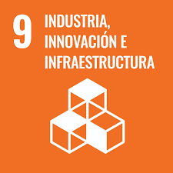

Unidad didáctica |  | 7 | Crisis eléctrica en la ciudad
 |  | 7 | Electricidad y circuitos eléctricos
N.º de sesiones |  | 5 | Temporalización |  |  |  | 27 enero – 10 febrero
Situación de aprendizaje | Un apagón generalizado deja inoperativos varios sistemas de la ciudad. La Agencia, tras recibir la alerta crítica, necesita agentes capaces de comprender cómo funciona la electricidad para restablecer servicios básicos. Nikola Tesla ha venido a ayudarnos.  El alumnado investigará de forma guiada qué es la corriente eléctrica, cómo circula y qué elementos forman un circuito. A través del ensayo y error, construirán circuitos simples, detectando fallos y proponiendo mejoras. Transmitirán sus resultados al Instituto de Ingeniería de España.
Producto final | Diseño y prototipado, en una maqueta, de un sistema de alumbrado eficiente para el patio del colegio, a partir de un circuito eléctrico seguro y funcional, que servirá como base para el artefacto final del trimestre. Se documentarán los errores detectados y las soluciones aplicadas.
Objetivos de la unidad |  |  |  |  |  |  |  |  | Objetivos de etapa
- Reconocer los componentes básicos de un circuito eléctrico.  - Explicar el funcionamiento de circuitos simples en serie y en paralelo.  - Aplicar normas de seguridad en el uso de dispositivos eléctricos.  - Construir un circuito funcional siguiendo un diseño previo.  - Analizar fallos en un circuito y proponer soluciones.  - Comparar diferentes configuraciones eléctricas según su eficiencia.  - Diseñar una aplicación práctica de la electricidad en un prototipo. |  |  |  |  |  |  |  |  | b)  g)  h)  i)
Contenidos | - Fases de la investigación científica.  - Vocabulario científico, técnico y aplicado básico.  - El ensayo y error en el método científico.  - La relación entre los avances en matemáticas, ciencia, ingeniería y tecnología para comprender la evolución de la sociedad en el ámbito científico-tecnológico.  - La energía eléctrica. Fuentes, transformaciones, transferencia y uso en la vida cotidiana. Los circuitos eléctricos y las estructuras robotizadas.
Competencias específicas |  | Criterios de evaluación |  | Porcentaje de evaluación |  | Instrumentos de evaluación |  | Descriptores operativos
2 |  | 2.2 |  | 15% |  | Ficha de análisis |  | CCL3, CD1, CD2
 |  | 2.3 |  | 25% |  | Rúbrica
3 |  | 3.1 |  | 15% |  | Entrevista |  | STEM3, CD5, CPSAA3, CE3
 |  | 3.2 |  | 20% |  | Lista de cotejo
 |  | 3.3 |  | 25% |  | Prototipo
STEM  Tecnología: componentes eléctricos.  Ingeniería: diseño y montaje de circuitos, identificando errores y realizando mejoras. |  |  |  |  | Objetivos de Desarrollo Sostenible  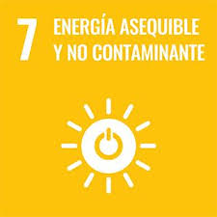

Unidad didáctica |  | 8 |  | ¿Energía desaparecida?
 |  |  |  | Energía, fuentes de energía y uso responsable
N.º de sesiones |  | 4 |  | Temporalización |  |  |  | 11 febrero – 24 febrero
Situación de aprendizaje | Para reducir la dependencia de la electricidad tras el apagón, la Agencia propone aprovechar otras formas de energía que puedan garantizar el funcionamiento de los sistemas incluso en situaciones de emergencia. En contacto con James Joule, y con el apoyo de la Agencia Internacional de la Energía (IEA), los agentes deben investigar cómo la energía se transforma de unas formas a otras. El alumnado experimentará con transformaciones energéticas (movimiento, calor, luz), analizará la eficiencia de distintos sistemas y registrará resultados.
Producto final | Diseño de un sistema que aproveche una transformación energética, integrable en el artefacto final, evaluando qué tipo de energía es más adecuada según el contexto, los materiales disponibles y el impacto ambiental.
Objetivos de la unidad |  |  |  |  |  |  |  |  |  | Objetivos de etapa
- Identificar distintas formas de energía presentes en la vida cotidiana.  - Explicar cómo la energía se transforma de una forma a otra.  - Analizar el consumo energético en el entorno cercano.  - Diseñar un sistema que aproveche transformaciones energéticas  - Evaluar la eficiencia de distintos dispositivos o soluciones energéticas  - Proponer acciones para reducir el consumo energético.  - Valorar la importancia de las energías renovables. |  |  |  |  |  |  |  |  |  | b)  h)
Contenidos |  |  | - Las formas de energía, las fuentes y las transformaciones. Las fuentes de energías renovables y no renovables y su influencia en la contribución al desarrollo de la sociedad.  - El ensayo y error en el método científico.  - La relación entre los avances en matemáticas, ciencia, ingeniería y tecnología para comprender la evolución de la sociedad en el ámbito científico-tecnológico.  - Vocabulario científico, técnico y aplicado básico.  - Instrumentos y dispositivos apropiados para realizar observaciones y mediciones precisas, usados en condiciones de seguridad, de acuerdo con las necesidades de la investigación.
Competencias específicas |  | Criterios de evaluación |  |  | Porcentaje de evaluación |  | Instrumentos de evaluación |  | Descriptores operativos
2 |  | 2.2 |  |  | 20% |  | Entrevista |  | CD1, CD4
 |  | 2.3 |  |  | 30% |  | Rúbrica
3 |  | 3.2 |  |  | 20% |  | Boceto funcional |  | CCEC4, CE1
 |  | 3.3 |  |  | 30% |  | Rúbrica
STEM  Ingeniería: diseño de sistemas de transformación y evaluación de eficiencia.  Matemáticas: comparación de resultados y análisis cualitativo de rendimiento. |  |  |  |  |  | Objetivos de Desarrollo Sostenible  

Unidad didáctica |  | 9 |  | Ingenieros sobre ruedas
 |  |  |  | Artefactos terrestres
N.º de sesiones |  | 5 |  | Temporalización |  |  |  | 25 febrero – 11 marzo
Situación de aprendizaje | La ciudad necesita sistemas de transporte que funcionen incluso sin electricidad, y la figura de Leonardo Torres Quevedo ha resultado ser una inspiración para La Agencia, que encarga a los agentes diseñar soluciones terrestres mecánicas eficientes que permitan el desplazamiento de materiales o personas en situaciones de emergencia para poder remitirlas a la realidad. Tras conocer el Museo Nacional de Ciencia y Tecnología (MUNCYT) El alumnado analizará distintos artefactos terrestres, estudiará fuerzas, fricción y estabilidad, y diseñará prototipos que se muevan mediante mecanismos simples.
Producto final | Construcción de un vehículo terrestre funcional, evaluando su rendimiento y mejorándolo a partir de pruebas.
Objetivos de la unidad |  |  |  |  |  |  |  |  |  | Objetivos de etapa
- Comprender cómo las fuerzas influyen en el movimiento de objetos.  - Analizar el efecto de la fricción en el desplazamiento.  - Diseñar un vehículo terrestre funcional mediante prototipado.  - Medir distancias y tiempos en pruebas de movimiento.  - Evaluar la estabilidad y eficiencia de diferentes diseños.  - Aplicar mejoras al prototipo construido. |  |  |  |  |  |  |  |  |  | b)  g)  h)
Contenidos |  |  | - Artefactos terrestres. Principios básicos del movimiento a través del rozamiento y de la rodadura.  - Fases de los proyectos de diseño: identificación de necesidades, diseño, prototipado, prueba, evaluación y comunicación.  - Estrategias de aprendizaje: ensayo-error.  - Vocabulario científico, técnico y aplicado básico.  - El ensayo y error en el método científico.
Competencias específicas |  | Criterios de evaluación |  |  | Porcentaje de evaluación |  | Instrumentos de evaluación |  | Descriptores operativos
2 |  | 2.1 |  |  | 15% |  | Ficha de registro |  | CCL1, CD1, CD2, STEM4
 |  | 2.2 |  |  | 15% |  | Ficha de fuentes
 |  | 2.3 |  |  | 25% |  | Rúbrica
 |  | 2.4 |  |  | 25% |  | Informe breve
5 |  | 5.2 |  |  | 20% |  | Autoevaluación |  | STEM1
STEM  Matemáticas: medición de distancias.  Tecnología: uso de materiales y herramientas de construcción.  Ingeniería: diseño, construcción y mejora de prototipos. Optimización mediante pruebas. |  |  |  |  |  | Objetivos de Desarrollo Sostenible  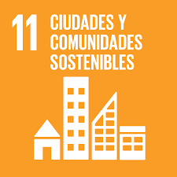

Unidad didáctica |  | 10 | Misión abisal: tecnología marina
 |  | 10 | Artefactos marinos
N.º de sesiones |  | 4 | Temporalización |  |  |  | 17 marzo – 25 marzo
Situación de aprendizaje | Una misión submarina dirigida por Isaac Peral ha sido entregada a nuestros agentes. Se llevará a cabo en Galicia, gracias al Instituto Español de Oceanografía (IEO-CSIC), y requiere tecnología capaz de flotar, hundirse y mantenerse estable para poder operar en entornos acuáticos para tareas de rescate y exploración. Los agentes deben investigar cómo funcionan los artefactos marinos. El alumnado experimentará con flotabilidad, resistencia del agua y densidad, comparará materiales y diseñará prototipos marinos.
Producto final | Diseño de un artefacto marino estable, aplicando principios científicos y registrando resultados para mejorar el diseño.
Objetivos de la unidad |  |  |  |  |  |  |  |  | Objetivos de etapa
- Comprender los principios de flotación y densidad.  - Analizar cómo las fuerzas de empuje y el peso influyen en el diseño de artefactos.  - Diseñar un prototipo flotante o navegable.  - Medir estabilidad, resistencia y carga del prototipo.  - Evaluar los resultados de pruebas en agua.  - Optimizar el diseño en función del rendimiento observado.  - Explicar aplicaciones reales de la ingeniería naval. |  |  |  |  |  |  |  |  | b)  g)  h)
Contenidos | - Artefactos marinos. Principios básicos de flotabilidad e inmersión.  - Fases de los proyectos de diseño: identificación de necesidades, diseño, prototipado, prueba, evaluación y comunicación.  - Estrategias de aprendizaje: ensayo-error.  - Vocabulario científico, técnico y aplicado básico.  - El ensayo y error en el método científico.
Competencias específicas |  | Criterios de evaluación |  | Porcentaje de evaluación |  | Instrumentos de evaluación |  | Descriptores operativos
2 |  | 2.1 |  | 20% |  | Registro |  | CCL1, CD1, CD2, STEM4
 |  | 2.2 |  | 20% |  | Ficha de fuentes
 |  | 2.3 |  | 30% |  | Rúbrica
 |  | 2.4 |  | 30% |  | Informe breve
STEM  Ingeniería: diseño específico, ajuste y mejora estructural.  Matemáticas: volúmenes, peso y registro de resultados. |  |  |  |  | Objetivos de Desarrollo Sostenible

Unidad didáctica |  | 11 | Operación “eficacia automatizada”
 |  | 11 | Pensamiento computacional
N.º de sesiones |  | 10 | Temporalización |  |  |  | 7 abril – 5 mayo
Situación de aprendizaje | La Agencia necesita responder con rapidez a situaciones complejas, pero muchas decisiones podrían automatizarse. Siguiendo el ejemplo de Ángela Ruiz Robles, los agentes deben aprender a descomponer problemas y diseñar soluciones paso a paso, como hacen las máquinas. El Instituto de Ingeniería del Conocimiento (IIC-UAM) pondrá sus recursos a nuestro servicio para ello.  El alumnado trabaja el pensamiento computacional mediante actividades enchufadas o digitales, aprendiendo a identificar patrones, crear secuencias y utilizar condicionales simples. Se analizan errores y se corrigen, comprendiendo que equivocarse forma parte del proceso de diseño.
Producto final | Creación un algoritmo funcional que resuelva un problema concreto del entorno escolar o social, representándolo mediante un simulador interactivo.
Objetivos de la unidad |  |  |  |  |  |  |  |  | Objetivos de etapa
- Reconocer patrones y secuencias en situaciones cotidianas.  - Comprender el concepto de algoritmo mediante ejemplos prácticos.  - Diseñar secuencias de instrucciones claras y ordenadas.  - Crear programas sencillos usando lenguajes visuales.  - Detectar y corregir errores en secuencias o programas.  - Aplicar la descomposición de problemas en retos computacionales.  - Evaluar la eficacia de una solución algorítmica. |  |  |  |  |  |  |  |  | b)  g)  h)  i)
Contenidos | - Fases de los proyectos de diseño: identificación de necesidades, diseño, prototipado, prueba, evaluación y comunicación.  - Fases del pensamiento computacional (descomposición de una tarea en partes más sencillas, reconocimiento de patrones y creación de algoritmos sencillos para la resolución del problema...).  - Materiales, herramientas, objetos, dispositivos y recursos digitales (programación por bloques, sensores, motores, simuladores, impresoras 3D) seguros y adecuados a la consecución del proyecto.  - Estrategias de aprendizaje: ensayo-error.  - Reglas básicas de seguridad, privacidad y buen uso de la tecnología para navegar por internet y para proteger el entorno digital personal de aprendizaje.
Competencias específicas |  | Criterios de evaluación |  | Porcentaje de evaluación |  | Instrumentos de evaluación |  | Descriptores operativos
1 |  | 1.1 |  | 15% |  | Lista de cotejo |  | CD2, CD3
3 |  | 3.1 |  | 20% |  | Entrevista |  | STEM3, CD5, CE3
 |  | 3.2 |  | 25% |  | Rúbrica
 |  | 3.3 |  | 40% |  | Algoritmo funcional
STEM  Ingeniería: diseño de soluciones automatizadas.  Tecnología: uso de lenguajes de programación y creación de algoritmos.  Matemáticas: secuenciación, patrones, condicionales. |  |  |  |  | Objetivos de Desarrollo Sostenible

Unidad didáctica |  | 12 |  | El mundo ha cambiado
 |  |  |  | Revolución digital
N.º de sesiones |  | 10 |  | Temporalización |  |  |  | 6 mayo – 10 junio
Situación de aprendizaje | La Agencia detecta que muchos problemas actuales no son tecnológicos, sino sociales: uso excesivo de pantallas, desinformación, falta de seguridad digital. Para intervenir, los agentes deben comprender cómo la revolución digital ha transformado la sociedad. Tim Berners-Lee nos ha encargado alguna solución a la revolución digital descontrolada.  En colaboración con el Instituto Nacional de Ciberseguridad (INCIBE) alumnado investiga cambios tecnológicos recientes y analiza sus efectos en la comunicación, el trabajo y la vida cotidiana. Se reflexiona sobre riesgos y oportunidades, así como sobre el uso responsable de la tecnología.
Producto final | Diseño de una guía digital (infografía + checklist) para que familias y alumnado de cursos inferiores naveguen de forma crítica y segura (contraseñas, privacidad, permisos, ciberacoso y verificación de información).
Objetivos de la unidad |  |  |  |  |  |  |  |  |  | Objetivos de etapa
- Comprender cómo la tecnología ha transformado la sociedad.  - Analizar ventajas y riesgos del uso de tecnologías digitales.  - Aplicar normas de uso seguro y responsable de Internet.  - Crear contenidos digitales con fines informativos y sociales.  - Evaluar el impacto de la tecnología en la vida cotidiana.  - Diseñar propuestas para un uso ético de la tecnología.  - Valorar el papel de la innovación digital en el futuro. |  |  |  |  |  |  |  |  |  | a)  b)  h)  i)  m)
Contenidos |  |  | - Cronología de los principales hitos de la revolución digital.  - Estrategias para fomentar un buen uso. Reconocimiento de los riesgos asociados a un uso inadecuado y poco seguro de las tecnologías digitales (tiempo excesivo de uso, ciberacoso, dependencia tecnológica, acceso a contenidos inadecuados, etc.), y estrategias de actuación.  - Recursos y plataformas digitales restringidas y seguras para comunicarse con otras personas.  - Reglas básicas de seguridad, privacidad y buen uso de la tecnología para navegar por internet y para proteger el entorno digital personal de aprendizaje.  - Fases de los proyectos de diseño: identificación de necesidades, diseño, prototipado, prueba, evaluación y comunicación.  - Herramientas, dispositivos y recursos digitales adecuados a la consecución del proyecto.
Competencias específicas |  | Criterios de evaluación |  |  | Porcentaje de evaluación |  | Instrumentos de evaluación |  | Descriptores operativos
1 |  | 1.1 |  |  | 20% |  | Lista de cotejo |  | CD2, CD3
2 |  | 2.1 |  |  | 15% |  | Registro |  | CCL1, STEM4
 |  | 2.5 |  |  | 20% |  | Rúbrica
6 |  | 6.1 |  |  | 20% |  | Autoevaluación |  | STEM2, STEM5, CCL5
 |  | 6.2 |  |  | 25% |  | Rúbrica
STEM  Tecnología: recursos digitales y uso responsable de herramientas digitales.  Matemáticas: organización de información. |  |  |  |  |  | Objetivos de Desarrollo Sostenible  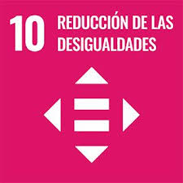

Metodología
La metodología constituye el conjunto de estrategias principios y procedimientos que orientan el proceso de enseñanza aprendizaje en el marco del alumno en el aprendizaje debe adoptar un enfoque competencial activo y significativo de tal manera que el alumno se sitúe en el centro del proceso educativo y construyan su conocimiento mediante la interacción con el entorno con los demás y con los contenidos de aprendizaje (Coll, 2001). En coherencia con el marco teórico la metodología propuesta se basa en una serie de principios pedagógicos fundamentales que guían el diseño de las situaciones de aprendizaje y las actividades desarrolladas a lo largo del curso.

Principios metodológicos
El aprendizaje competencial exige diseñar situaciones de aprendizaje globalizadas, de tal forma que el alumno movilice de forma integrada conocimientos, habilidades y actitudes para resolver tareas significativas (Zabala, 2007).
Uno de los principios fundamentales de la enseñanza es adecuar los procesos de aprendizaje al nivel de desarrollo cognitivo y madurativo del alumnado que, en este curso de Educación Primaria, según Piaget (1970), se encuentra en la etapa de operaciones concretas. Por ello, las actividades propuestas incorporan experimentación, manipulación de materiales, modelización y resolución de problemas reales, permitiendo la construcción de conocimientos a partir de la observación y la experiencia directa, y teniendo además en cuenta la Zona de Desarrollo Próximo (ZDP) propuesta por Vygostsky (1978), ofreciendo andamiajes que faciliten el progreso hacia niveles de comprensión más complejos.
El alumno debe ser capaz de reflexionar sobre sus propios procesos de aprendizaje identificando estrategias eficaces y regulando su trabajo de forma autónoma. Según Zimmerman (2002), la autorregulación del aprendizaje es un elemento clave para el desarrollo académico y personal, lo cual está íntimamente ligado con el desarrollo de la competencia aprender a aprender. En este sentido, la metacognición se ve favorecida mediante el uso de estrategias como diarios de aprendizaje, procesos de autoevaluación y reflexión sobre los resultados obtenidos. Como señalan Flavell (1979) y Pozo y Monereo (2002), la toma de conciencia sobre los procesos cognitivos propios contribuye significativamente a mejorar la capacidad de aprendizaje autónomo.
Mediante la implicación activa del alumnado se consigue un aprendizaje significativo que, según Ausubel (1968) resulta más eficaz si los contenidos se relacionan de manera sustancial con los conocimientos previos. De esta forma, la programación se basa en situaciones de aprendizaje contextualizadas en las que se debe investigar, analizar, plantear hipótesis y diseñar soluciones a problemas reales, favoreciendo el desarrollo del pensamiento crítico y la comprensión profunda de los contenidos científicos (Bruner, 1961).
Una parte fundamental del aprendizaje proviene del contexto social que le influye. Johnson y Johnson (1999) destacan que los entornos cooperativos favorecen el aprendizaje académico, así como el desarrollo de habilidades sociales. Por tanto, en todo momento durante la programación, se promueve un clima de aula basado en el respeto, la colaboración y la participación activa, desarrollando habilidades como la comunicación, la empatía y la resolución de conflictos.
No podemos olvidar el rol fundamental de la motivación en el aprendizaje diversos estudios han demostrado que las actividades con un componente lúdico favorecen la implicación del alumnado y mejoran la adquisición de conocimientos (Gee, 2003; Deterding et al., 2011). En esta programación, el aprendizaje se articula a través de una narrativa gamificada en la que el alumnado forma parte de una agencia ficticia llamada “Guardianes de Gaia”, desarrollando misiones científicas relacionadas con los contenidos curriculares.

Metodologías activas
Las metodologías activas favorecen aprendizajes más profundos al situar al alumnado como protagonista del proceso educativo, relacionando los contenidos con contextos reales (Zabala, 2007). Perrenoud (2004) sostiene que desarrollar competencias implica movilizar recursos cognitivos para afrontarse a situaciones complejas el autor subraya que el profesorado debe plantear situaciones problemáticas auténticas permitiendo aplicar lo aprendido y desarrollando autonomía.
El Aprendizaje Basado en Proyectos (ABP) constituye uno de los pilares metodológicos de esta programación. Según Thomas (2000) el ABP permite que el alumnado adquiera conocimientos y competencias mediante la investigación y la resolución de problemas de situaciones reales. En esta programación, además, cada trimestre culmina con la elaboración de un producto final con impacto en la comunidad, construido progresivamente a partir de las distintas unidades didácticas. Este enfoque favorece la integración de conocimientos y el desarrollo de las competencias STEM.
Por otro lado, la enseñanza de las ciencias mediante la indagación permite que el alumnado adopte un papel activo en la construcción del conocimiento científico. El aprendizaje por indagación tiene su base en el pensamiento pedagógico de Dewey (1938), quien defendía que el conocimiento se construye a partir de la experiencia y de la resolución reflexiva de problemas surgidos del entorno. Este planteamiento conecta directamente con el enfoque STEM, donde el alumnado investiga fenómenos. fórmula hipótesis y contrasta resultados. De acuerdo con Pedaste et al. (2015), este enfoque se basa en procesos como la formulación de preguntas, la experimentación, el análisis de datos y la comunicación de resultados. Las actividades propuestas incluyen todos estos elementos, reproduciendo de forma simplificada el proceso de investigación científica.
Asimismo, la resolución de problemas constituye una estrategia fundamental para el desarrollo del pensamiento científico y matemático. Polya (1945) señala que el aprendizaje significativo se produce cuando los estudiantes analizan situaciones problemáticas, elaborando estrategias y evaluando soluciones obtenidas.
Otra parte fundamental de esta programación reside en el aprendizaje cooperativo, el cual implica la organización del alumnado en pequeños grupos en los que todos los miembros trabajan conjuntamente para alcanzar objetivos comunes (Johnson & Johnson, 1999; Yang, 2023). Este enfoque favorece el desarrollo de habilidades sociales, la responsabilidad compartida y la interdependencia positiva entre los miembros del grupo.
La gamificación mencionada anteriormente consiste en la incorporación de elementos propios del juego en contextos educativos, con el fin de aumentar la motivación y el compromiso (Deterding et al., 2011; Krath et al., 2021). La narrativa de esta programación estructura el proceso de aprendizaje mediante misiones, roles, insignias y recompensas simbólicas, lo que contribuye a generar un entorno de aprendizaje y motivador y significativo.
El desarrollo del pensamiento crítico se fomenta mediante el uso de rutinas y destrezas de pensamiento, estrategias que permiten hacer visible el proceso cognitivo del alumnado (Ramos-Vallecillo et al., 2024; Ritchhart et al., 2011) y que ayudan a organizar la información, formular preguntas, establecer relaciones entre conceptos y reflexionar sobre el propio aprendizaje. Además de los contenidos científicos, esta programación contribuye al desarrollo de competencias transversales o soft skills, como la creatividad, la colaboración o la comunicación, entre otras. Todas ellas resultan esenciales para la formación integral del alumnado y para su futura participación en la sociedad del conocimiento (OECD, 2019).

Evaluación
La evaluación constituye un elemento esencial del proceso educativo, ya que permite obtener información sobre el progreso del alumnado, orientar la intervención docente y mejorar la calidad del proceso.
De acuerdo con el Real Decreto 157/2022, por el que se establece la ordenación y las enseñanzas mínimas de Educación Primaria, la evaluación del alumnado debe ser continua, global y formativa, teniendo en cuenta el grado de desarrollo de las competencias clave y el progreso en los criterios de evaluación establecidos para cada área. Esto implica que la evaluación no se limita a la comprobación de resultados, sino que acompaña el proceso de aprendizaje.
En el ámbito autonómico, el Decreto 61/2022 establece que la evaluación debe realizarse tomando como referencia los criterios de evaluación y los saberes básicos definidos en el currículo, permitiendo valorar el grado de adquisición de las competencias específicas. Se subraya también la importancia de utilizar instrumentos de evaluación variados y adaptados a las características del alumnado, así como de incorporar procesos de autoevaluación y coevaluación que fomenten la reflexión sobre el propio aprendizaje.
Evaluación formativa y sumativa
La presente programación integra diferentes tipos de evaluación para obtener una visión completa del proceso de aprendizaje, destacando la evaluación formativa y la evaluación sumativa.
La evaluación formativa tiene como finalidad principal mejorar el aprendizaje durante el proceso educativo y constituye una de las estrategias más eficaces para mejorar el rendimiento del alumnado ya que proporciona retroalimentación continua que permite ajustar las diferentes estrategias (Black & Wiliam, 1998). Esta se relaciona estrechamente con el desarrollo de la capacidad de autorregulación del alumnado. La retroalimentación constituye uno de los factores con mayor impacto en el aprendizaje, ayudando a comprender qué se ha aprendido, qué se necesita mejorar y cómo se puede avanzar (Hattie, 2009).
Por otro lado, la evaluación sumativa se orienta a valorar los resultados obtenidos al finalizar un periodo de aprendizaje determinado. Esto permite comprobar el grado de adquisición de los objetivos y competencias previstos en la programación (Scriven, 1967). En la práctica educativa, ambos tipos de evaluación se complementan.
Criterios de evaluación y niveles de logro
En coherencia con el enfoque competencial del currículo la evaluación en esta programación se basa fundamentalmente en los criterios de evaluación que describen los aprendizajes que el alumnado debe demostrar, y que se encuentran en el anexo 4 de esta programación. Tal como señalan Perrenoud (2004) y Zabala y Arnau (2014), la evaluación por competencias implica valorar la capacidad del alumnado para movilizar conocimientos, habilidades y actitudes para resolver situaciones complejas. Para facilitar esta valoración se establecen niveles de logro que facilitan una evaluación más objetiva y transparente.
Métodos e instrumentos de evaluación
La evaluación en esta programación se apoya en una variedad de métodos e instrumentos con el objetivo de recoger evidencias del aprendizaje desde diferentes perspectivas. Entre los principales instrumentos destacan las rúbricas de evaluación (anexo 5, punto 7), listas de cotejo, diarios de aprendizaje (anexo 6), portafolios de trabajo, presentaciones orales, autoevaluaciones o coevaluaciones (anexo 6). Esto permite recoger dichas evidencias en contextos individuales y cooperativos, y no solo valorar conocimientos adquiridos, sino también habilidades diversas. El uso de rúbricas facilita además la evaluación de tareas complejas y permite una retroalimentación más clara al alumnado.
Evaluación del docente y del proceso de enseñanza
La evaluación no debe centrarse exclusivamente en el alumnado sino también en la práctica docente y en el diseño de la programación evaluar el proceso de enseñanza permite identificar fortalezas y aspectos de mejora. Tal como señalan Stufflebeam y Shinkfield (2007), la evaluación educativa debe entenderse como un proceso orientado a la mejora continua de los programas educativos y de la práctica docente. Se incorporan por lo tanto diferentes estrategias como el análisis de los resultados de aprendizaje del alumnado, la reflexión docente sobre el desarrollo de las sesiones, cuestionarios de valoración del alumnado y la revisión del grado de consecución de los objetivos previstos, para ajustar la intervención educativa y mejorar progresivamente la calidad del proceso de enseñanza-aprendizaje (ver anexo 9)

Atención a las diferencias individuales
La atención a las diferencias individuales constituye uno de los principios fundamentales del sistema educativo actual, orientado a garantizar una educación inclusiva y de calidad para todo el alumnado. Este enfoque implica reconocer la diversidad existente en el aula y diseñar estrategias educativas que permitan responder a estas distintas necesidades, capacidades, ritmos y estilos de aprendizaje.
La legislación educativa vigente establece que los centros educativos deben adoptar las medidas necesarias, garantizando inclusión e igualdad de oportunidades. En este sentido, el Real Decreto 157/2022 señala que la intervención educativa debe orientarse a asegurar el progreso de todo el alumnado. Asimismo, el Decreto 61/2022 establece que la respuesta educativa debe adaptarse a las características individuales del alumnado mediante diversas medidas.
Desde una perspectiva pedagógica, la educación inclusiva implica eliminar barreras. Tal como señala Ainscow (2020), la inclusión educativa supone desarrollar sistemas capaces de responder a la diversidad mediante estrategias flexibles que favorezcan la participación.
No debemos olvidar que la atención a la diversidad requiere una actuación coordinada entre los distintos agentes educativos. Resulta fundamental la colaboración entre el profesorado, el equipo de orientación, las familias y el propio alumnado. La construcción de escuelas inclusivas requiere una cultura educativa basada en la cooperación la participación y el compromiso con la equidad educativa (Booth & Ainscow, 2015).

Diseño Universal para el Aprendizaje (DUA)
Uno de los enfoques más relevantes para atender la diversidad es el Diseño Universal para el Aprendizaje (DUA), que propone diseñar el proceso de enseñanza desde el inicio teniendo en cuenta la diversidad.
Fue desarrollado por el Center for Applied Special Technology y se basa en la idea de que las Dificultades de aprendizaje no se encuentran únicamente en el alumnado sino en las barreras que presentan los entornos educativos. Según Rose y Meyer (2002), el DUA propone 3 principios fundamentales para favorecer el acceso al aprendizaje: proporcionar múltiples formas de representación de la información, ofrecer múltiples formas de acción y expresión para que el alumnado demuestre su aprendizaje y proporcionar múltiples formas de implicación que favorezcan la motivación y el compromiso con el aprendizaje.

Medidas ordinarias y específicas
Las medidas ordinarias son aquellas que se aplican en el aula para atender la diversidad sin modificar los elementos esenciales del currículo. Entre las principales medidas ordinarias que se incorporan en esta programación destacan la adaptación de metodologías activas, el aprendizaje cooperativo, los agrupamientos flexibles, el uso de diferentes recursos didácticos, la adaptación del ritmo de aprendizaje, el apoyo dentro del aula, el uso de herramientas digitales inclusivas y la aplicación de los principios del DUA.
Según Zabala y Arnau (2014), la diversificación metodológica constituye una de las estrategias más eficaces para atender la diversidad, ya que permite adaptar el proceso de enseñanza a las características individuales de los estudiantes.
Cómo se presentó en la descripción del grupo-clase de esta programación didáctica, en el aula encontramos un alumno con Trastorno por Déficit de Atención e Hiperactividad (TDAH) y dos alumnos con altas capacidades.
El TDAH puede afectar a procesos como la atención sostenida la planificación o el control de impulsos y se caracteriza por dificultades en las funciones ejecutivas relacionadas con la autorregulación del comportamiento y la atención (Barkley, 2015). Para favorecer el aprendizaje del alumnado con TDAH se aplicarán diversas medidas educativas entre las que destacan: instrucciones claras y estructuradas, fragmentación de tareas complejas, uso de apoyos visuales, establecimiento de rutinas estables, tiempos de trabajo ajustados, ubicación del alumnado en un lugar con menos distracciones y uso de herramientas organizativas.
El alumnado con altas capacidades intelectuales presenta características cognitivas y motivacionales que requieren una respuesta educativa que favorezca el pleno desarrollo de su potencial. Las altas capacidades pueden entenderse a partir de la interacción entre tres factores: capacidad intelectual superior, creatividad y compromiso con la tarea (Renzulli, 1978). Entre las medidas educativas que se aplicarán para este alumnado destacan: ampliación y profundización de contenidos, actividades de investigación e indagación, aprendizaje basado en proyectos, retos cognitivos complejos, uso de metodologías que favorezcan la creatividad y la posibilidad de asumir roles de liderazgo en el trabajo cooperativo, entre otras.

Contribución al desarrollo de otros planes
La programación didáctica no constituye un documento aislado dentro de la organización escolar, sino que se integra en el conjunto de planes y proyectos que estructuran la vida del centro educativo.

Objetivos de Desarrollo Sostenible (ODS)
Uno de los compromisos fundamentales del sistema educativo actual es contribuir a la formación de una ciudadanía responsable y comprometida. En este contexto, las Naciones Unidas impulsaron la 2030 Agenda for Sustainable Development, que establece 17 Objetivos de Desarrollo Sostenible. La educación desempeña un papel clave en la consecución de estos objetivos. El ODS 4 se centra específicamente en garantizar una educación inclusiva equitativa y de calidad para todas las personas.
A través de las actividades planteadas en esta programación didáctica se fomentan valores y competencias, tales como el respeto por el medio ambiente, el consumo responsable, la cooperación y la solidaridad o la resolución pacífica de conflictos. Cada unidad didáctica incluye, en las tablas de contenidos, los ODS que se trabajan.

Plan de Convivencia
El Plan de Convivencia constituye uno de los instrumentos fundamentales para promover un clima escolar positivo basado en el respeto la participación y la resolución pacífica de conflictos. En la legislación vigente la educación en valores cívicos y democráticos forma parte de los principios que deben guiar la educación en la etapa de Educación Primaria. Las estrategias que contribuyen al desarrollo de Plan de Convivencia del centro y que se incorporan en esta programación son, entre otras, el aprendizaje cooperativo, el trabajo en equipo, el desarrollo de habilidades sociales, la comunicación respetuosa y la resolución dialogada de conflictos. Las actividades propuestas no solo contribuyen al aprendizaje académico sino también al desarrollo de competencias necesarias para la convivencia democrática.

Plan de Atención a la Diversidad
El Plan de Atención a la Diversidad tiene como objetivo garantizar una respuesta educativa adecuada a las características y necesidades de todo el alumnado. La aplicación de los principios del DUA, la diversificación de actividades y recursos, el uso de metodologías activas, la adaptación del ritmo de aprendizaje o la utilización de instrumentos de evaluación variados permiten reducir barreras del aprendizaje y contribuir al desarrollo de este plan.

Otros planes
Otro de los documentos fundamentales en la organización del centro es el Plan de Acción Tutorial, cuyo objetivo es favorecer el desarrollo personal, social y académico del alumnado. El desarrollo de la autonomía del alumnado, la mejora de la autoestima y la motivación por el aprendizaje, el desarrollo de habilidades de cooperación y trabajo en equipo o el fomento del pensamiento crítico y la toma de decisiones que se incluyen a través de las actividades de esta programación contribuyen a dicho plan.
La presente programación también contribuye al desarrollo del Plan de Digitalización del centro, promoviendo el uso educativo de las tecnologías digitales de manera crítica, responsable y creativa. Esto se alinea con la necesidad que establece el currículo actual de desarrollar la competencia digital del alumnado.

Conclusión
Esta programación didáctica pretende ofrecer una propuesta educativa coherente, innovadora y ajustada a las demandas del contexto actual, en la que el aprendizaje trasciende el aula para convertirse en una herramienta de transformación social. A través de metodologías activas, el desarrollo del pensamiento crítico y el fomento de competencias clave, se busca formar un alumnado autónomo, responsable y capaz de afrontar los retos del siglo XXI. La integración de la gamificación, el enfoque STEM y la vinculación con los Objetivos de Desarrollo Sostenible refuerzan el carácter significativo y funcional de los aprendizajes.
Asimismo, la atención a la diversidad, la evaluación formativa y el diseño de situaciones de aprendizaje contextualizadas garantizan una respuesta educativa inclusiva y de calidad. Este trabajo pone de manifiesto la importancia de una planificación didáctica reflexiva, fundamentada y comprometida con la mejora continua de la práctica docente.
La elaboración de este trabajo ha supuesto una oportunidad clave para reflexionar sobre mi propia concepción de la enseñanza y las habilidades adquiridas durante mi formación. He podido integrar conocimientos teóricos con su aplicación práctica, profundizar en el diseño de experiencias de aprendizaje significativas y desarrollar una mirada crítica hacia la práctica educativa. Además, ha sido un proceso de aprendizaje continuo que ha fortalecido mi capacidad de planificación, adaptación y toma de decisiones pedagógicas fundamentadas. En este sentido, este trabajo no solo representa el cierre de una etapa formativa, sino también el inicio de un compromiso personal y profesional con la mejora continua, la innovación educativa y la creación de propuestas que realmente impacten en el aprendizaje y desarrollo del alumnado.

Referencias bibliográficas
Ainscow, M. (2020). Promoting inclusion and equity in education. Routledge.
Ausubel, D. P. (1968). Educational Psychology: A Cognitive View. New York: Holt, Rinehart and Winston.
Barkley, R. A. (2015). Attention-deficit hyperactivity disorder: A handbook for diagnosis and treatment. Guilford Press.
Berk, L. E. (2006). Desarrollo del niño y del adolescente. Pearson Educación, S.A.
Bisquerra, R. (coord.) (2011). Educación emocional. Propuestas para educadores y familias. Desclée de Brouwer.
Black, P., & Wiliam, D. (1998). Assessment and classroom learning. Assessment in Education: Principles, Policy & Practice, 5(1), 7–74.
Bonals, J. (2000). El trabajo en pequeños grupos en el aula. Editorial Graó.
Booth, T., & Ainscow, M. (2015). Index for inclusion: Developing learning and participation in schools. CSIE.
Bruner, J. S. (1961). The act of discovery. Harvard Educational Review, 31(1), 21–32.
Bybee, R. W. (2013). The Case for STEM Education: Challenges and Opportunities, National Science Teachers Association.
Carretero, M. y Asensio, M. (Coord.) (2008). Psicología del pensamiento. Teoría y prácticas. Alianza editorial.
Coll, C. (2001). Constructivismo y educación: la concepción constructivista de la enseñanza y el aprendizaje. En C. Coll, J. Palacios & A. Marchesi (Eds.), Desarrollo psicológico y educación II. Psicología de la educación escolar (pp. 157–186). Alianza.
Córdoba, A. I., Descals, A. y Gil, M. D. (2006). Psicología del desarrollo en la edad escolar. Pirámide.
Couso, D. (2017). Per a què estem a STEM? Un intent de definir l’alfabetització STEM per a tothom i amb valors. Ciències: revista del professorat de ciències de Primària i Secundària, 34, 22–30.
Decreto 61/2022, de 13 de julio, del Consejo de Gobierno, por el que se establece para la Comunidad de Madrid la ordenación y el currículo de la etapa de Educación Primaria. Boletín Oficial de la Comunidad de Madrid, 169, de 18 de julio de 2022. https://www.bocm.es/boletin/CM_Orden_BOCM/2022/07/18/BOCM-20220718-1.PDF
Deterding, S., Dixon, D., Khaled, R., & Nacke, L. (2011). From game design elements to gamefulness: Defining “gamification”. In Proceedings of the 15th International Academic MindTrek Conference (pp. 9–15). ACM. https://doi.org/10.1145/2181037.2181040
Dewey, J. (1938). Experience and Education. Macmillan.
Domènech-Casal, J. (2018). Aprendizaje Basado en Proyectos en el marco STEM. Componentes didácticas para la Competencia Científica. Ápice. Revista de Educación Científica, 2(2), 29–42. http://doi.org/10.17979/arec.2018.2.2.4524
Escamilla, A. (2014). Las inteligencias múltiples. Claves y propuestas para su desarrollo en el aula. Graó.
Fierro, A. (2008). Conocimiento contra infelicidad: para una psicología epicúrea. Escritos de psicología, 2(1), 7–23.
Flavell, J. H. (1979). Metacognition and cognitive monitoring: A new area of cognitive–developmental inquiry. American Psychologist, 34(10), 906–911. https://doi.org/10.1037/0003-066X.34.10.906
Funes, J. (2010). 9 ideas clave. Educar en la adolescencia. Graó.
Gee, J. P. (2003). What video games have to teach us about learning and literacy. Palgrave Macmillan.
González-Cervera, A., González Alonso, A., Gómez Limia,C., González-Arechavala, Y., (2023). La función de nutrición con programación. [Archivo PDF] https://catalogostemmujer.comillas.edu/?p=5455]
Hattie, J. (2009). Visible learning. Routledge.
Johnson, D. W., & Johnson, R. T. (1999). Learning together and alone: Cooperative, competitive, and individualistic learning (5th ed.). Allyn & Bacon.
Krath, J., Schürmann, L., & Von Korfleisch, H. (2021). Revealing the theoretical basis of gamification: A systematic review and analysis of theory in research on gamification, serious games and game-based learning. Comput. Hum. Behav., 125, 106963. https://doi.org/10.1016/j.chb.2021.106963.
Larmer J., Mergendoller J., & Boss S. (2015). Setting the standard for project based learning: a proven approach to rigorous classroom instruction. ASCD.
Ley Orgánica 3/2020, de 29 de diciembre, por la que se modifica la Ley Orgánica 2/2006, de 3 de mayo, de Educación. Boletín Oficial del Estado, 340, de 30 de diciembre de 2020. https://www.boe.es/boe/dias/2020/12/30/pdfs/BOE-A-2020-17264.pdf
López, V., Couso, D., y Simarro, C. (2018). Educación STEM en y para el mundo digital. Cómo y por qué llevar las herramientas digitales a las aulas de ciencias, matemáticas y tecnologías. RED. Revista de Educación a Distancia, 5XX. http://www.um.es/ead/red/XX
Mamaeva, E., Utemov, V., Abramova, I., & Shestakova, L. (2024). Enhancing research skills of schoolchildren through 3D modeling. Perspectives of Science and Education. https://doi.org/10.32744/pse.2024.2.36
Marina, J. A. y Bernabeu, R. (2007). Competencia Social y Ciudadana. Alianza Editorial.
Mercer, N., & Howe, C. (2012). Explaining the dialogic processes of teaching and learning: The value and potential of sociocultural theory. Learning, Culture and Social Interaction, 1, 12-21. https://doi.org/10.1016/j.lcsi.2012.03.001.
Monereo, C. (2011). Competencias, incidentes críticos y evaluación auténtica en la formación del psicólogo de la educación. En J. M. Román, M. A. Carbonero y J. D. Valdivieso, Educación, aprendizaje y desarrollo en una sociedad multicultural (pp. 64–92). Asociación nacional de Psicología y Educación.
OECD. (2019). OECD future of education and skills 2030: OECD learning compass 2030. OECD Publishing.
Osterrieth, P.A. (1982). El test de copia de una figura compleja: Contribución al estudio de la percepción y de la memoria. TEA Ediciones.
Palacios, J., Marchesi, A, y Coll, C. (2014). Desarrollo psicológico y educación. Alianza Editorial.
Pedaste, M., Mäeots, M., Siiman, L. A., De Jong, T., Van Riesen, S. A., Kamp, E. T., Manoli, C. C., Zacharia, Z. C., & Tsourlidaki, E. (2015). Phases of inquiry-based learning: Definitions and the inquiry cycle. Educational Research Review, 14, 47–61. https://doi.org/10.1016/j.edurev.2015.02.003
Perrenoud, P. (2004). Diez nuevas competencias para enseñar. Graó.
Piaget, J. (1970). Psychology of intelligence. Littlefield, Adams & Co.
Polya, G. (1945). How to solve it: A new aspect of mathematical method. Princeton University Press.
Postigo, Y. y Pozo, J.I. (2000). Los procedimientos como contenidos escolares. Edebé.
Pozo, J. I., & Monereo, C. (2002). El aprendizaje estratégico. Santillana.
Pressley, M. (1995). More about the development of self-regulation: Complex, long-term, and thoroughly social. Educational Psychologist, 30(4), 207–212.
Ramos-Vallecillo, N., Murillo-Ligorred, V., & Lozano-Blasco, R. (2024). University Students’ Achievement of Meaningful Learning through Participation in Thinking Routines. European Journal of Investigation in Health, Psychology and Education, 14, 1012 - 1027. https://doi.org/10.3390/ejihpe14040066.
Real Decreto 157/2022, de 1 de marzo, por el que se establecen la ordenación y las enseñanzas mínimas de la Educación Primaria. Boletín Oficial del Estado, 52, de 2 de marzo de 2022. https://www.boe.es/buscar/pdf/2022/BOE-A-2022-3296-consolidado.pdf
Renzulli, J. S. (1978). What makes giftedness? Reexamining a definition. Phi Delta Kappan, 60(3), 180–184.
Requena, M. (2019). UN MARCO TEÓRICO PARA LA INVESTIGACIÓN DE LA AUTORREGULACIÓN ACADÉMICA Y SU ANDAMIAJE., 2, 189. https://doi.org/10.38090/recs.2595-9980.2019.v2.n3.189-215
Ritchhart, R., Church, M., & Morrison, K. (2011). Making thinking visible: How to promote engagement, understanding, and independence for all learners. Jossey-Bass.
Rose, D. H., & Meyer, A. (2002). Teaching every student in the digital age: Universal design for learning. ASCD.
Roy, G., Sikder, S., & Danaia, L. (2025). Adopting scientific literacy in early years from empirical studies on formal education: a systematic review of the literature. International Journal of STEM Education, 12. https://doi.org/10.1186/s40594-025-00547-1.
Scriven, M. (1967). The methodology of evaluation. In R. Tyler, R. Gagné & M. Scriven (Eds.), Perspectives of curriculum evaluation. Rand McNally.
Stufflebeam, D. L., & Shinkfield, A. J. (2007). Evaluation theory, models, and applications. Jossey-Bass.
Tébar, L. (2003). El perfil del profesor mediador: Pedagogía de la mediación. Santillana.
Thomas, J. W. (2000). A review of research on project-based learning. Autodesk Foundation. http://www.bobpearlman.org/BestPractices/PBL_Research.pdf
UNESCO. (2017). Education for Sustainable Development Goals: Learning objectives. UNESCO.
Vygotsky, L. S. (1978). Mind in society: The development of higher psychological processes. Harvard University Press.
Yang, X. (2023). A Historical Review of Collaborative Learning and Cooperative Learning. Techtrends, 1 - 11. https://doi.org/10.1007/s11528-022-00823-9.
Zabala, A., & Arnau, L. (2014). Métodos para la enseñanza de las competencias. Graó.
Zajda, J. (2021). Constructivist Learning Theory and Creating Effective Learning Environments. Globalisation, Comparative Education and Policy Research. https://doi.org/10.1007/978-3-030-71575-5_3.
Zimmerman, B. J. (2002). Becoming a self-regulated learner: An overview. Theory Into Practice, 41(2), 64–70. https://doi.org/10.1207/s15430421tip4102_2

Anexos

Anexo 1. Calendario académico y horario escolar
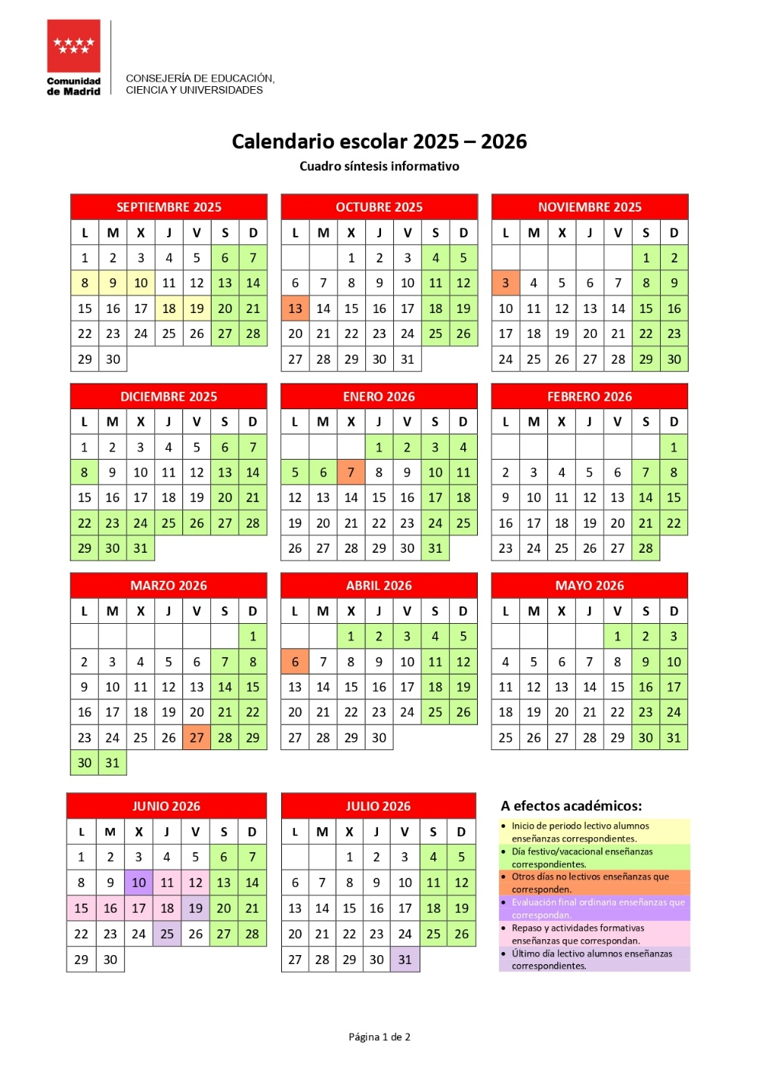
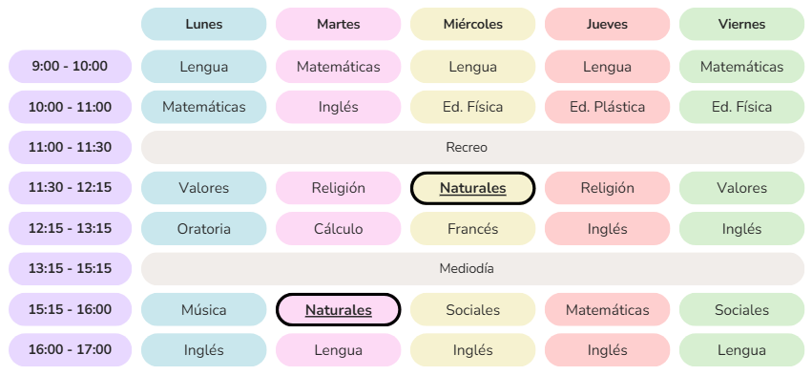

Anexo 2. Objetivos generales de etapa
a) Conocer y apreciar los valores y las normas de convivencia, aprender a obrar poniéndose en el lugar del otro, prepararse para el ejercicio activo de la ciudadanía y respetar los derechos humanos, así como su participación en una sociedad democrática.
b) Desarrollar hábitos de trabajo individual y de equipo, de esfuerzo y de responsabilidad en el estudio, así como actitudes de confianza en sí mismo, sentido crítico, iniciativa personal, curiosidad, interés y creatividad en el aprendizaje, y espíritu emprendedor.
c) Adquirir habilidades para la resolución pacífica de conflictos y la prevención de la violencia, que les permitan desenvolverse con autonomía en el ámbito escolar y familiar, así como en los grupos sociales con los que se relacionan.
d) Conocer, comprender y respetar las diferentes culturas y las diferencias entre las personas, la igualdad de derechos y oportunidades de hombres y mujeres, y la no discriminación de personas por motivos de etnia, orientación o identidad sexual, religión o creencias, discapacidad u otras condiciones.
e) Conocer y utilizar de manera apropiada la lengua española y desarrollar hábitos de lectura.
f) Adquirir en, al menos, la lengua inglesa, la competencia comunicativa básica que les permita expresar y comprender mensajes sencillos y desenvolverse en situaciones cotidianas en este idioma.
g) Desarrollar las competencias matemáticas básicas e iniciarse en la resolución de problemas que requieran la realización de operaciones elementales de cálculo, conocimientos geométricos y estimaciones, así como ser capaces de aplicarlos a las situaciones de su vida cotidiana.
h) Conocer los aspectos fundamentales de las Ciencias de la Naturaleza, las Ciencias Sociales, la Geografía, la Historia y la Cultura.
i) Desarrollar las competencias tecnológicas básicas e iniciarse en su utilización, para el aprendizaje, desarrollando un espíritu crítico ante su funcionamiento y los mensajes que reciben y elaboran.
j) Utilizar diferentes representaciones y expresiones artísticas e iniciarse en la construcción de propuestas visuales y audiovisuales.
k) Valorar la higiene y la salud, aceptar el propio cuerpo y el de los otros, respetar las diferencias y utilizar la educación física, el deporte y la alimentación como medios para favorecer el desarrollo personal y social.
l) Conocer y valorar los animales más próximos al ser humano y adoptar modos de comportamiento que favorezcan la empatía y su cuidado.
m) Desarrollar sus capacidades afectivas en todos los ámbitos de la personalidad y en sus relaciones con las demás personas, así como una actitud contraria a la violencia, a los prejuicios y estereotipos de cualquier tipo.
n) Desarrollar hábitos cotidianos de movilidad activa autónoma saludable, fomentando la educación vial y actitudes de respeto que incidan en la prevención de los accidentes de tráfico.

Anexo 3. Competencias específicas y descriptores operativos
COMPETENCIAS ESPECÍFICAS | DESCRIPTORES OPERATIVOS
1. Utilizar dispositivos y recursos digitales de forma segura, responsable y eficiente, para buscar información, comunicarse y trabajar de manera individual, en equipo y en red, y para reelaborar y crear contenido digital. | CCL3, STEM4, CD1, CD2, CD3, CD4, CD5, CCEC4
2. Plantear y dar respuesta a cuestiones científicas sencillas, utilizando diferentes técnicas, instrumentos y modelos propios del pensamiento científico, para interpretar y explicar hechos y fenómenos que ocurren en el medio. | CCL1, CCL2, CCL3, STEM2, STEM4, CD1, CD2, CC4
3. Resolver problemas a través de proyectos de diseño y de la aplicación del pensamiento computacional, generando nuevos productos según necesidades. | STEM3, STEM4, CD5, CPSAA3, CPSAA4, CPSAA5, CE1, CE3, CCEC4
4. Conocer y tomar conciencia del cuerpo, así como de las emociones y sentimientos propios y ajenos, aplicando el conocimiento científico para favorecer la salud física y mental. | STEM5, CPSAA1, CPSAA2, CPSAA3, CC3
5. Identificar las características de los diferentes elementos o sistemas del medio natural, analizando su organización y propiedades, y estableciendo relaciones entre los mismos, para reconocer el valor del patrimonio natural, conservarlo y mejorarlo. | STEM1, STEM2, STEM4, STEM5, CD1, CC4, CE1, CCEC1
6. Identificar las causas y consecuencias de la intervención humana en el entorno, desde los puntos de vista social, económico, cultural, tecnológico y ambiental, para mejorar la capacidad de afrontar problemas, buscar soluciones y actuar en su resolución fomentando el respeto, el cuidado y la protección de las personas y del planeta. | CCL5, STEM2, STEM5, CPSAA4, CC1, CC3, CC4, CE1

Anexo 4. Criterios de evaluación
COMPETENCIAS ESPECÍFICAS | CRITERIOS DE EVALUACIÓN
1. Utilizar dispositivos y recursos digitales de forma segura, responsable y eficiente, para buscar información, comunicarse y trabajar de manera individual, en equipo y  en red, y para reelaborar y crear contenido digital. | 1.1. Utilizar recursos digitales de acuerdo con las necesidades del contexto educativo de forma responsable, segura, eficiente y autónoma, buscando información, comunicándose y trabajando de forma individual, en equipo y en red, reelaborando y creando contenidos digitales sencillos.
2. Plantear y dar respuesta a cuestiones científicas sencillas, utilizando diferentes técnicas, instrumentos y modelos propios del pensamiento científico, para  interpretar y explicar hechos y fenómenos que ocurren en el medio. | 2.1 Formular preguntas y realizar predicciones razonadas sobre el medio mostrando y manteniendo la curiosidad, aplicando una metodología hipotético-inductiva.
 | 2.2 Buscar, seleccionar y contrastar información, de diferentes fuentes seguras y fiables, usando los criterios de fiabilidad de fuentes, adquiriendo léxico científico básico, y utilizándola en investigaciones relacionadas con el medio.
 | 2.3 Diseñar y realizar experimentos guiados, cuando la investigación lo requiera, utilizando diferentes técnicas de indagación y modelos, empleando de forma segura los instrumentos y dispositivos apropiados, realizando observaciones objetivas y estructuradas y mediciones precisas y registrándolas correctamente.
 | 2.4 Proponer posibles respuestas a las preguntas planteadas, a través del análisis y la interpretación de la información y los resultados obtenidos, valorando la coherencia de las posibles soluciones y comparándolas con las predicciones realizadas.
 | 2.5 Comunicar los resultados de las investigaciones adaptando el mensaje y el formato a la audiencia a la que va dirigido, utilizando lenguaje científico o aplicado y explicando los pasos seguidos de forma pormenorizada y aportando argumentos para defender las propuestas que considere veraces.
3. Resolver problemas a través de proyectos de diseño y de la aplicación del pensamiento computacional, generando nuevos productos según necesidades. | 3.1 Plantear problemas de necesidad, uso y diseño que se resuelvan con la creación de un prototipo o solución digital, evaluando necesidades del entorno y estableciendo objetivos concretos.
 | 3.2 Diseñar posibles soluciones a los problemas planteados de acuerdo con técnicas sencillas de los proyectos de diseño y pensamiento computacional, mediante estrategias básicas de gestión de proyectos conjuntos, teniendo en cuenta los recursos necesarios y estableciendo criterios concretos para evaluar el proyecto, verificando si la solución cumple los criterios objetivos de validez y calidad establecidos.
 | 3.3 Desarrollar un producto final que dé solución a un problema de diseño, probando en equipo diferentes prototipos o soluciones digitales y utilizando de forma segura las herramientas, dispositivos, técnicas y materiales adecuados.
 | 3.4 Comunicar el diseño de un producto final, adaptando el mensaje y el formato a la audiencia, explicando los pasos seguidos, justificando por qué ese prototipo o solución digital cumple con los requisitos del proyecto y proponiendo posibles retos para futuros proyectos.
4. Conocer y tomar conciencia del cuerpo, así como de las emociones y sentimientos propios y ajenos, aplicando el conocimiento científico para favorecer la salud física y mental. | 4.1 Promover actitudes que fomenten la seguridad emocional, gestionando las emociones propias y respetando las de los demás, reflexionando ante los usos de la tecnología y la gestión del tiempo libre.
 | 4.2 Adoptar estilos de vida saludables valorando la importancia de una alimentación variada y equilibrada, el ejercicio físico, el contacto con la naturaleza, el descanso, el ocio, la higiene, la prevención de enfermedades y el uso adecuado de nuevas tecnologías.
5. Identificar las características de los diferentes elementos o sistemas del medio natural, analizando su organización y propiedades, y estableciendo relaciones  entre los mismos, para reconocer el valor del patrimonio natural, conservarlo y mejorarlo. | 5.1 Identificar y analizar las características, la organización y las propiedades de los elementos del medio natural, a través de la indagación, utilizando las herramientas y procesos adecuados.
 | 5.2 Establecer conexiones sencillas mediante hipótesis e inducción entre diferentes elementos del medio natural mostrando comprensión de las relaciones que se establecen e iniciando razonamiento hipotético-deductivo.
 | 5.3 Valorar, proteger y mostrar actitudes de conservación y mejora del patrimonio natural y cultural.
6. Identificar las causas y consecuencias de la intervención humana en el entorno, desde los puntos de vista social, económico, cultural, tecnológico y  ambiental, para mejorar la capacidad de afrontar problemas, buscar soluciones y actuar en su resolución fomentando el respeto, el cuidado y la protección de las  personas y del planeta. | 6.1 Promover estilos de vida adecuados y consecuentes con el respeto, los cuidados, y la protección de las personas y del planeta, a partir del análisis de la intervención humana en el entorno.
 | 6.2 Participar en la búsqueda, contraste y evaluación de propuestas para afrontar problemas, buscar soluciones y actuar para su resolución. Conocer algunos hitos tecnológicos y digitales, y sus consecuencias, a lo largo de las etapas de la historia de la humanidad.

Anexo 5. Unidad didáctica 1: Misión Vital.
Unidad didáctica | 1 | Misión Vital
Unidad didáctica | 1 | Función de nutrición, aparato digestivo y aparato excretor
N.º de sesiones | 7 | Temporalización | 9 septiembre – 30 septiembre
- Contextualización
Situación de aprendizaje | La Agencia recibe un informe desde el Centro de Biología Molecular Severo Ochoa, elaborado por Margarita Salas, que alerta de que muchos ciudadanos se sienten cansados, tienen poca concentración y sufren molestias digestivas. Los expertos sospechan que el problema no está en la cantidad de comida, sino en los “fallos” en la función de nutrición. Para solucionarlo, deberán analizar el cuerpo humano para optimizar su funcionamiento, entendiendo cómo transforma los alimentos en energía y elimina los residuos. A través de la observación de modelos, el análisis de información científica y la experimentación, los estudiantes identificarán los órganos implicados en los aparatos digestivo y excretor, así como sus funciones.
Producto final | Diseño de una programación con Scratch (descomposición y creación de algoritmos) que represente qué ocurre con el alimento en el aparato digestivo y el funcionamiento del aparato excretor. Además, se crearán materiales informativos útiles para el comedor y las familias a partir de los aprendizajes generados con este proyecto.
La Unidad Didáctica 1: “Misión Vital” se sitúa al inicio del curso escolar y marca el punto de partida del primer bloque temático, Guardianes de la Vida, centrado en el conocimiento del cuerpo humano y la adquisición de hábitos saludables.
Desde la narrativa de la programación, la Agencia recibe una primera alerta para realizar una investigación, permitiendo introducir los contenidos desde un enfoque aplicado que permite el análisis práctico. Esta unidad establece las bases conceptuales y metodológicas que se desarrollarán a lo largo del trimestre. En ella se introducen estrategias propias del pensamiento científico, como la observación, la formulación de preguntas y la interpretación de información, así como herramientas propias del pensamiento computacional, que se irán consolidando en las siguientes unidades. Del mismo modo, se inicia al alumnado en el uso de recursos digitales como medio para representar procesos biológicos, favoreciendo una integración temprana del enfoque STEM. Se pretende que los estudiantes sean capaces de descomponer en una secuencia de pasos el funcionamiento del organismo.
- Objetivos
Los objetivos de esta unidad didáctica se definen a continuación, tomando como base legislativa el Decreto 61/2022:
Objetivos de la unidad | Objetivos de etapa | Objetivos de programación
- Comprender la función de nutrición como proceso esencial para la obtención de energía y el mantenimiento del organismo  - Identificar y describir los órganos principales del aparato digestivo y excretor, así como sus funciones.  - Explicar de forma secuenciada el proceso digestivo y la eliminación de desechos utilizando vocabulario científico adecuado.  - Formular preguntas e hipótesis sencillas sobre el funcionamiento del cuerpo humano a partir de la observación.  - Diseñar representaciones del proceso digestivo mediante Scratch, aplicando principios básicos del pensamiento computacional.  - Registrar, organizar e interpretar información obtenida en actividades experimentales.  - Trabajar de forma cooperativa, asumiendo responsabilidades y participando activamente.  - Comunicar los resultados del aprendizaje mediante explicaciones orales y producciones digitales.  - Adoptar actitudes responsables hacia la salud, valorando la importancia de hábitos de vida saludables. | b)  e)  g)?  h)  i) | 1  3  4  9  10  12  13  14

- Contenidos y elementos trasversales
Aquí se concretan los contenidos a partir de los recogidos en el Decreto 61/2022:
Decreto 61/2022
Bloque |  | Contenido
A. Cultura científica | Iniciación en la actividad científica | Vocabulario científico
A. Cultura científica | La vida en nuestro planeta | Ser humano y necesidades vitales
B. Tecnología y digitalización | Uso de los recursos digitales con responsabilidad | Dispositivos y recursos digitales
B. Tecnología y digitalización | Proyectos de diseño y pensamiento computacional | Fases del pensamiento computacional y herramientas
Contenidos
- Vocabulario científico, técnico y aplicado básico, adecuado a su edad.
- El ser humano y sus necesidades vitales: obtención de energía (procesos metabólicos).
- Identificación y localización de los órganos, aparatos y sistemas implicados en la función de nutrición: digestivo, y excretor.
- Estrategias de búsquedas de información seguras y eficientes en internet.
- Fases del pensamiento computacional (descomposición de una tarea en partes más sencillas, reconocimiento de patrones y creación de algoritmos).
- Herramientas, dispositivos y recursos digitales (Scratch).
Referente a los elementos trasversales, desde el área de matemáticas se trabajan:
Bloque |  | Contenido
D. Álgebra | Pensamiento computacional | Estrategias para la interpretación, modificación y creación de algoritmos sencillos (secuencias de pasos ordenados, esquemas, simulaciones, patrones repetitivos, bucles, instrucciones anidas y condicionales, representaciones computacionales, programación por bloques, robótica educativa...).
Desde el área de tecnología y robótica se trabajan:
Bloque | Contenido
A. Pensamiento computacional | - Iniciación a la programación a través de recursos digitales (plataformas digitales de programación por bloques) adaptados al nivel lector del alumnado.  - Interpretación y ejecución de algoritmos sencillos (rutinas, instrucciones con pasos ordenados, reglas de juegos, instrucciones, secuencias, patrones repetitivos, programación por bloques).  - Fundamentos de la programación: bucles, condicionales, operadores, mensajes, variables, funciones, eventos, depuración (debugging).  - Fases del pensamiento computacional: Descomposición de una tarea en partes más sencillas, reconocimiento de patrones y creación de algoritmos sencillos para la resolución del problema.  - Proceso de modelización de forma guiada (dibujos, esquemas, diagramas, objetos manipulables, dramatizaciones...) en la comprensión y resolución de problemas de la vida cotidiana.  - Mostrar interés por el pensamiento computacional participando en la resolución de problemas de programación.  - Estrategias básicas de trabajo en equipo.

- Competencias clave y específicas
Esta unidad didáctica contribuye al desarrollo de las competencias clave establecidas en el Real Decreto 157/2022:
- Competencia en comunicación lingüística (CCL): se trabaja mediante la comprensión de información científica, la incorporación de vocabulario específico y la exposición oral del proceso digestivo y excretor.
- Competencia matemática y competencia en ciencia, tecnología e ingeniería (STEM): es la competencia central, ya que el alumnado investiga procesos biológicos, experimenta, organiza datos y diseña una representación digital del funcionamiento del cuerpo.
- Competencia digital (CD): se desarrolla a través del uso de Scratch para modelizar procesos y de herramientas digitales para buscar y organizar información.
- Competencia personal, social y de aprender a aprender (CPSAA): se fomenta mediante el trabajo cooperativo, la autorregulación del aprendizaje y la reflexión sobre hábitos de salud.
- Competencia ciudadana (CC): se promueve al relacionar la salud individual con el bienestar colectivo, especialmente en la elaboración de materiales para el entorno escolar.
- Competencia emprendedora (CE): se desarrolla al diseñar soluciones (producto digital) ante un problema planteado.
Las competencias específicas de esta unidad quedan recogidas en la siguiente tabla:
Competencias específicas | Descriptores operativos
1 | CD2, CD3
3 | CD5, STEM4
4 | STEM5
- Metodología
La metodología de esta unidad se fundamenta en un enfoque activo, competencial y centrado en el alumno, en coherencia con los principios constructivistas que orientan la programación didáctica. Partiendo el nivel de desarrollo del alumnado y de sus conocimientos previos, la enseñanza se organiza en torno a una situación de aprendizaje significativa, en la que los estudiantes deben resolver un problema real vinculado a la salud, lo que favorece la construcción de aprendizajes funcionales y transferibles (Ausubel, 1968).
Se adopta un enfoque basado en la indagación científica, en el que el alumnado formula preguntas, plantea hipótesis, experimenta y extrae conclusiones, siguiendo una metodología próxima al método científico (Dewey, 1938). Este proceso se complementa con estrategias de aprendizaje basado en proyectos (Thomas, 2000), ya que la unidad culmina en la elaboración de un producto digital que da respuesta al reto planteado. Asimismo, la integración del pensamiento computacional mediante el uso de Scratch permite descomponer procesos complejos en secuencias lógicas, favoreciendo el desarrollo de habilidades cognitivas de orden superior.
El aprendizaje se organiza mediante trabajo cooperativo (Johnson & Johnson, 1999), promoviendo la interdependencia positiva, la responsabilidad individual y la interacción entre iguales. Algunas de las técnicas de aprendizaje cooperativo que se emplearán son: 1-2-4, lápices al centro, folio giratorio o cabezas juntas numeradas. A su vez, se incorporan elementos de gamificación, como la narrativa de la Agencia, los roles rotativos o las misiones, que incrementan la motivación y el compromiso del alumnado (Deterding et al., 2011).
Rol en la Agencia | Función principal | Competencias que potencia
Científico | Investiga, analiza la información y asegura el rigor científico | STEM, CPSAA
Ingeniero | Organiza el proceso, diseña soluciones y desarrolla prototipos | STEM, CE
Experto digital | Gestiona herramientas tecnológicas y apoya en la creación digital | CD, STEM
Comunicador | Expone resultados, organiza el discurso y adapta el mensaje | CCL, CPSAA
Además, se emplean rutinas de pensamiento (Ritchhart et al., 2011) que favorecen la reflexión y la metacognición, contribuyendo al desarrollo de la competencia de aprender a aprender. Algunos ejemplos son: veo-pienso-me pregunto, antes pensaba/ahora pienso, causa-efecto o explicar-justificar-argumentar. En conjunto, esta metodología permite integrar conocimientos, habilidades y actitudes, alineándose con el enfoque competencial establecido en la normativa vigente.
- Descripción de las sesiones
SESIÓN 1: Alerta en la Agencia
La sesión comienza con la proyección de un video introductorio en el que se presenta la Agencia “Guardianes de Gaia”, explicando su funcionamiento, los roles cooperativos y los elementos de gamificación (misiones, insignias, pasaporte). Durante el visionado, el docente indica al alumnado que preste atención a dos aspectos que después deberán comentar: qué hace la agencia y cuál será su papel dentro de ella. Tras el video, se abre un breve diálogo guiado en gran grupo para comprobar la comprensión de la narrativa.
A continuación, se presenta el videomensaje de Margarita Salas, que introduce el problema de salud detectado. Inmediatamente después, el docente plantea la pregunta generadora: “¿Por qué podemos sentirnos cansados aunque comamos suficiente?”. Para activar los conocimientos previos, se aplica la rutina de pensamiento “veo-pienso-me pregunto”. En primer lugar, de manera individual, el alumnado anota en su Diario de trabajo que cree que ocurre en el cuerpo cuando comemos. Posteriormente, se comparten parejas y finalmente en gran grupo, registrando las ideas en un mural digital (Padlet), que quedará como referencia visible durante la unidad.
Seguidamente, se organizarán los grupos cooperativos de cuatro alumnos, asignando roles. Para la formulación de hipótesis se emplea la técnica cooperativa 1-2-4: primero reflexionan individualmente, después contestan en parejas y finalmente consensuan una hipótesis en grupo. Esta hipótesis se registra en el Diario de trabajo, que será un instrumento de seguimiento clave durante toda la unidad. La sesión finaliza con la entrega del pasaporte de héroe, en el que registrarán sus progresos, reforzando así el componente motivacional.
SESIÓN 2: ¿Qué es la nutrición?
La sesión se inicia retomando las hipótesis registradas en la sesión anterior. El docente selecciona algunas y las utiliza como punto de partida para el aprendizaje.
A continuación, se proyecta un breve video divulgativo. Para asegurar la comprensión, se propone una tarea de escucha activa: cada alumno debe identificar al menos un proceso relacionado con la nutrición.
Tras el visionado, el docente realiza una explicación guiada breve sobre la función de nutrición, apoyándose en esquemas visuales. Inmediatamente después, se plantea una actividad cooperativa mediante la técnica “lápices al centro”: cada grupo recibe tarjetas con diferentes procesos (correspondientes con digestión, respiración, circulación, excreción) y debe clasificarlos correctamente, argumentando sus decisiones antes de escribirlas. El científico del equipo lidera la clasificación, mientras que el comunicador será el encargado de explicar el resultado al resto de la clase. Se elabora un esquema grupal que posteriormente se transfiere al Diario. Se introduce la idea del pensamiento computacional a través de la explicación del cuerpo como un algoritmo en el que hay entrada - proceso - salida.
Para cerrar la sesión, se propone una breve reflexión escrita en el diario: “¿qué crees que pasaría si uno de estos sistemas dejará de funcionar correctamente?”. Esta actividad permite iniciar la conexión con la salud y el enfoque aplicado.
SESIÓN 3: El viaje del alimento
La sesión comienza con una pregunta motivadora lanzada en gran grupo: “¿qué camino sigue un bocadillo dentro del cuerpo?”. Se recogen respuestas rápidas para activar ideas previas.
A continuación, se desarrolla una actividad cooperativa tipo rompecabezas: cada miembro del grupo recibe información sobre una parte del aparato digestivo (boca, estómago, intestinos, etc.). Primero se reúnen con otros compañeros expertos en la misma parte (grupos de expertos), donde analizan la información con ayuda de un pequeño texto y una imagen. Posteriormente regresan a su grupo base y explican su parte al resto. Con esta información, cada grupo debe construir el proceso completo mediante tarjetas secuenciales. Aquí se introduce explícitamente el pensamiento computacional, guiando al alumnado a identificar inicio, procesos intermedios y resultado final.
Posteriormente, se plantea el experimento de simulación digestiva. Antes de realizarlo, se utiliza la rutina “predigo-observo-explico”: predicen qué ocurrirá con el alimento en la bolsa (estómago), realizan el experimento y registran los resultados en una tabla de observación (aspecto, textura, cambios).
El ingeniero del grupo se encarga de manipular materiales, mientras que el supervisor controla tiempos. La sesión finaliza con una breve puesta en común en la que los grupos comparan resultados y corrigen ideas previas.
SESIÓN 4: El sistema de limpieza del cuerpo
La sesión se inicia con la pregunta: ¿qué hace el cuerpo con lo que no necesita?, generando un breve debate inicial.
El docente realiza una explicación apoyada en una analogía clara (depuradora de agua). Durante la explicación, el alumnado completa un esquema guiado (con huecos) que facilita la atención y la comprensión.
A continuación, se propone una actividad cooperativa mediante la técnica “folio giratorio”: cada alumno del grupo escribe una idea sobre el proceso de filtrado y eliminación, pasando el folio al siguiente compañero para ampliarla o corregirla. Esto permite construir conocimiento de forma progresiva. Mediante una técnica de rompecabezas, cada alumno investiga una parte (riñones, uréteres, vejiga, uretra) y se lo enseñan al resto de miembros del grupo. Posteriormente, cada grupo elabora un esquema comparativo entrada/salida, integrando digestión y excreción.
Para finalizar, se realiza un debate estructurado en el que el comunicador de cada grupo expone una respuesta a la siguiente pregunta: ¿qué pasaría si el cuerpo no eliminará desechos? Se fomenta la argumentación y el uso de vocabulario y científico.
SESIÓN 5: Diseñamos el sistema
La sesión comienza con la revisión del Diario de trabajo y los esquemas realizados. El docente guía una síntesis colectiva del proceso completo, reconstruyéndolo como un algoritmo global.
A continuación, se introduce Scratch mediante una demostración práctica, mostrando cómo crear secuencias simples. Se presentan los conceptos de secuencia, evento y orden lógico. Seguidamente, los grupos trabajan en el diseño del algoritmo mediante la técnica “lápices al centro”, de forma que primero deben consensuar la secuencia antes de programarla, creando un mapa secuencial en equipo.
El trabajo se organiza en fases:
- Diseño en papel del algoritmo. Cada grupo define el tipo de proyecto, los elementos (fondos, órganos, mensajes), el algoritmo (secuencia y condiciones) y las variables. Todo ello mediante una plantilla de diseño, empleando la rutina “pienso-diseño-compruebo”.
SESIÓN 6: Construimos la solución
Se continúa con el trabajo en fases:
- Programación en Scratch y prueba y detección de errores. Se incorpora a la rutina “ensayo-error-mejora”, fomentando la revisión continua. El docente realiza acompañamiento constante, especialmente a los grupos que lo necesiten.
  - Creación de proyecto en Scratch.
  - Añadir fondos (inicio, cuerpo humano, final)
  - Crear objetos (órganos digestivos)
  - Programar movimiento, condición de acierto, mensajes y variable puntuación.
Se introduce una rúbrica simplificada para que el alumno realice una co-evaluación entre grupos.
Además, cada grupo crea una infografía digital con consejos saludables para el comedor escolar y las familias a través de la herramienta Canva. Incluirá una síntesis del funcionamiento del sistema, hábitos saludables y recomendaciones prácticas.
SESIÓN 7: Misión completada
La sesión final se centra en la reflexión y transferencia. Cada grupo presenta su proyecto Scratch y su material divulgativo. Se inicia la evaluación y reflexión con la rutina “antes pensaba…-ahora pienso…”, que permite evidenciar el cambio conceptual del alumnado.
A continuación, se realiza una reflexión guiada en gran grupo sobre qué han aprendido, cómo se relaciona con su vida diaria y qué hábitos pueden mejorar. Posteriormente se introduce la fase de transferencia. La sesión concluye con una valoración de la misión y la entrega simbólica de una insignia.
- Evaluación
Siguiendo la ley educativa vigente, se han establecido los criterios de evaluación en relación con las competencias específicas, con un peso específico para cada uno:
Competencias específicas | Criterios de evaluación | Porcentaje de evaluación | Instrumentos de evaluación | Descriptores operativos
1 | 1.1 | 20% | Observación | CD2, CD3
3 | 3.2 | 35% | Programación en Scratch | CD5, STEM4
3 | 3.4 | 20% | Rúbrica | CD5, STEM4
4 | 4.2 | 25% | Diario de trabajo | STEM5
Los instrumentos de evaluación empleados deben permitir la medición adecuada, justa y objetiva de los resultados académicos en base a diversos estándares evaluables observados por el docente.
Rúbrica de evaluación para la presentación del proyecto:
Indicadores | Insuficiente | Mejorable | Satisfactorio | Excelente
Adaptación del mensaje a la audiencia | No tiene en cuenta a quién va dirigido el mensaje. Lenguaje inadecuado o confuso. | Tiene en cuenta parcialmente al destinatario, pero el lenguaje o formato no es del todo adecuado. | Adapta el mensaje al público con lenguaje claro y comprensible | Ajusta perfectamente el lenguaje, el tono y el formato al público, facilitando la comprensión y el interés.
Claridad en la explicación del proceso | No explica el proceso o lo hace de forma desordenada e incompleta. | Explica el proceso con dificultades de orden o con omisiones importantes. | Explica de forma ordenada los pasos seguidos en el diseño del producto. | Explica con gran claridad, precisión y orden todos los pasos, incluyendo decisiones y dificultades.
Justificación del prototipo | No justifica por qué el producto funciona, o lo hace sin base científica. | Justifica de forma superficial o poco clara el funcionamiento del producto. | Justifica adecuadamente el producto basándose en conocimientos trabajados. | Justifica de forma sólida utilizando el lenguaje científico y relacionando conceptos con claridad.
Propuestas de mejoras o retos futuros | No propone mejoras o las propuestas no tienen sentido. | Propone alguna mejora poco desarrollada o relevante. | Propone mejoras coherentes relacionadas con el producto. | Propone mejoras creativas, viables y bien argumentadas, mostrando pensamiento crítico.
Uso de lenguaje científico y recursos | No utiliza vocabulario científico ni recursos adecuados. | Utiliza vocabulario básico con errores o de forma limitada. | Utiliza correctamente vocabulario científico básico y recursos. | Utiliza con precisión vocabulario científico y combina eficazmente distintos recursos comunicativos.
Expresión oral | Presentación poco clara, con dificultades de expresión o uso de recursos. | Presentación comprensible, pero con falta de fluidez o dominio. | Presentación clara, con buena organización y uso adecuado de recursos. | Presentación muy clara, fluida y segura, con un uso excelente de recursos digitales o visuales.
Rúbrica para la evaluación del proyecto en Scratch:
Indicadores | Insuficiente | Mejorable | Excelente
Diseño del algoritmo (secuencia lógica) | La secuencia es incorrecta o incompleta. No sigue una lógica clara. | La secuencia es mayoritariamente correcta, con algunos errores o falta de detalle. | La secuencia es completa, ordenada y refleja correctamente el proceso digestivo y excretor.
Aplicación del pensamiento computacional | No descompone el problema o lo hace de forma incorrecta. | Descompone el problema en partes básicas con ayuda. | Descompone correctamente el proceso en partes y establecer relaciones claras entre ellas.
Funcionamiento del programa | El programa no funciona o presenta errores importantes. | El programa funciona parcialmente con algunos fallos. | El programa funciona correctamente y sin errores relevantes.
Uso de recursos digitales | Uso muy limitado o incorrecto de bloques. | Uso adecuado de bloques básicos. | Uso eficaz y variado de bloques.
Adecuación al problema planteado | La solución no responde al problema planteado. | La solución responde parcialmente al problema | La solución responde claramente al problema y cumple los objetivos.
Trabajo en equipo | No participa o dificulta el trabajo del grupo. | Participa de forma irregular. | Participa activamente, colabora y respeta los roles.
Rúbrica para la evaluación del Diario de trabajo:
Indicadores | Insuficiente | Mejorable | Excelente
Registro de actividades | Registra poco o de forma incompleta. | Registra las actividades principales. | Registro de forma completa, ordenada y detallada todo el proceso.
Comprensión de hábitos saludables | No identifica hábitos saludables o lo hace incorrectamente. | Identifica algunos hábitos saludables básicos. | Identifica y explica hábitos saludables con claridad y fundamento.
Reflexión personal | No reflexiona o lo hace de forma superficial. | Realiza reflexiones simples sobre lo aprendido. | Realiza reflexiones profundas y conecta aprendizaje con su vida diaria.
Aplicación a la vida cotidiana | No relaciona a los contenidos con su vida. | Relación a algunos contenidos con su entorno cercano. | Aplica de forma clara a los aprendizajes a su vida diaria.
Presentación y claridad | Desordenado o difícil de entender. | Presentación clara con algunos fallos. | Presentación muy clara, organizada y cuidada.
Rúbrica global (síntesis):
Criterios | Insuficiente | Aceptable | Excelente
1.1. | Utiliza recursos digitales con ayuda constante, sin seguir criterios de seguridad o responsabilidad. | Utiliza recursos digitales de forma guiada, con cierta autonomía y respetando normas básicas. | Utiliza recursos digitales de forma autónoma, responsable, segura y eficaz, colaborando con otros.
3.2. | Diseña soluciones simples, con errores en la secuencia o sin coherencia clara. | Diseña soluciones funcionales con cierta lógica y organización. | Diseña soluciones completas, coherentes y bien estructuradas, evaluando su funcionamiento.
3.4. | Comunica el producto con dificultades, sin explicar claramente el proceso ni justificarlo. | Comunica el producto explicando el proceso y justificando de forma básica. | Comunica de forma clara, adaptada y argumentada, justificando y proponiendo mejoras.
4.2. | Muestra poco interés por hábitos saludables y no los aplica. | Reconoce hábitos saludables y comienza a aplicarlos en su vida diaria. | Valora, aplica y promueve hábitos saludables de forma consciente y autónoma.

- Atención a la diversidad
La presente unidad didáctica se diseña desde un enfoque inclusivo, en coherencia con los principios establecidos por la normativa vigente, garantizando la participación en el aprendizaje y el progreso de todo el alumnado. En este sentido, se adoptan medidas que responden a la diversidad del aula, entendida como un valor enriquecedor del proceso educativo, y no como una dificultad.
Siguiendo los principios del Diseño Universal para el Aprendizaje (DUA), se plantean múltiples formas de representación, acción y expresión, así como diferentes vías de implicación con el objetivo de atender a las distintas necesidades, intereses y ritmos del alumnado.
En todo momento se tienen en cuenta las características del alumnado, incluyendo las de aquellos alumnos que presentan TDAH y altas capacidades. Para ellos se han tomado las siguientes medidas didácticas:
TDAH:
- Ampliación de tareas: profundización en procesos digestivos más complejos (enzimas, microbiota).
- Diseño de mejoras avanzadas en el modelo de Scratch (condicionales, variables).
- Rol de mentor dentro del grupo cooperativo.
- Investigación autónoma sobre enfermedades relacionadas con la nutrición.
Altas capacidades:
- Fragmentación de tareas en pasos cortos y claros.
- Uso de apoyos visuales (esquemas, infografías).
- Mayor componente manipulativo y experimental.
- Refuerzo positivo inmediato y seguimiento frecuente.
- Asignación de roles activos dentro del grupo (ej. responsable de materiales).
- Uso de tiempos estructurados y anticipación de actividades.
- Recursos y materiales
- Video introductorio presentando la Agencia.
- Videomensaje de Margarita Salas.
- Ordenadores que permitan el acceso a Padlet, Canva y Scratch.
- Diario de trabajo (ver extracto del Diario en anexo 6).
- Rutinas de pensamiento (incluidas en el Diario de trabajo, anexo 6):
  - Veo-pienso-me pregunto
  - Predigo-observo-explico
  - Antes pensaba…-ahora pienso…
- Insignias de roles y de pasaporte (ver ejemplo en anexo 7).
- Pasaporte de héroe (anexo 7).
- Video divulgativo sobre el proceso de nutrición.
- Tarjetas secuenciales del aparato digestivo (ejemplo en anexo 8).
- Materiales para realizar el experimento de simulación digestiva: bolsa zip, alimento, vinagre, agua, cuchara, vaso de plástico, papel de filtro o colador, recipiente para recoger “residuos”, guantes, fichas de registro, cronómetro.
- Rúbrica de co-evaluación grupal (integrada en Diario de trabajo, anexo 6).

Anexo 6. Diario de trabajo
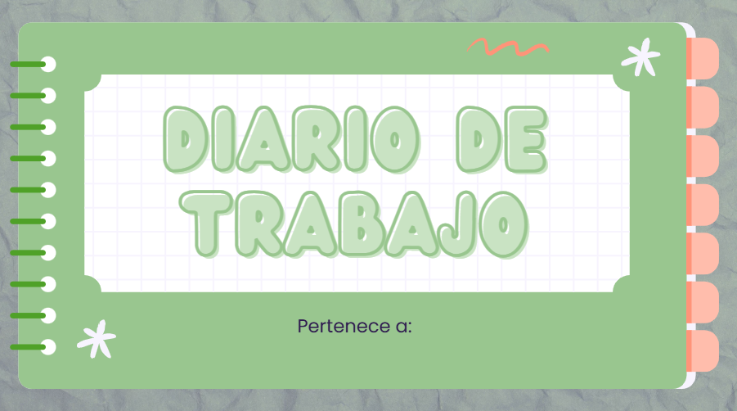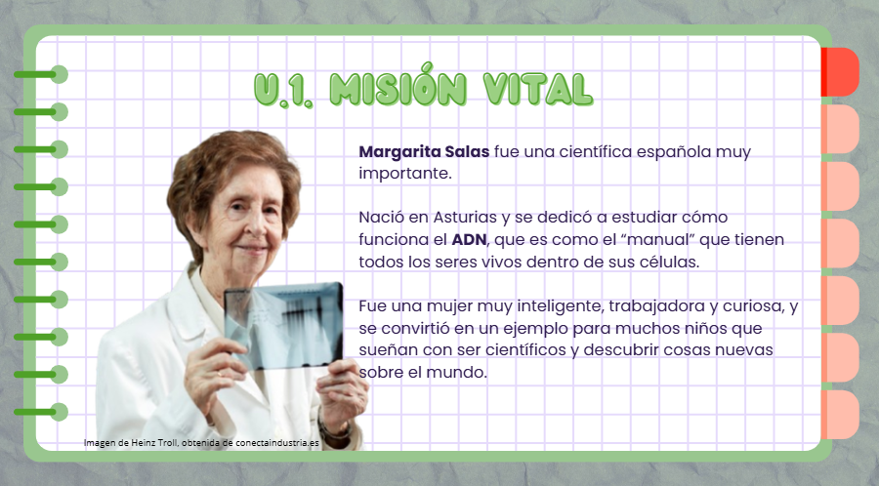
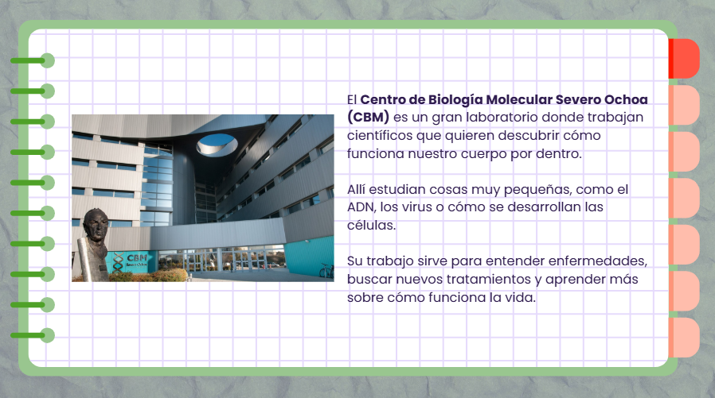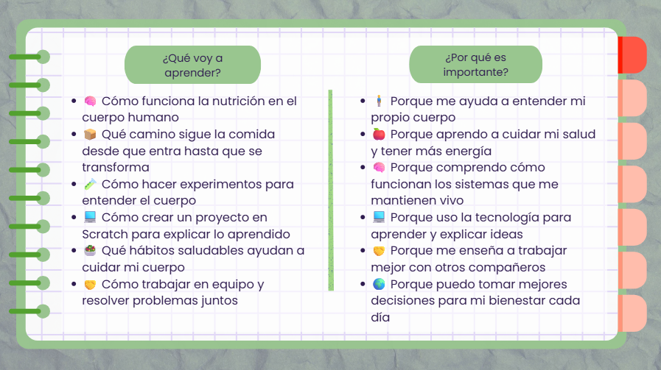
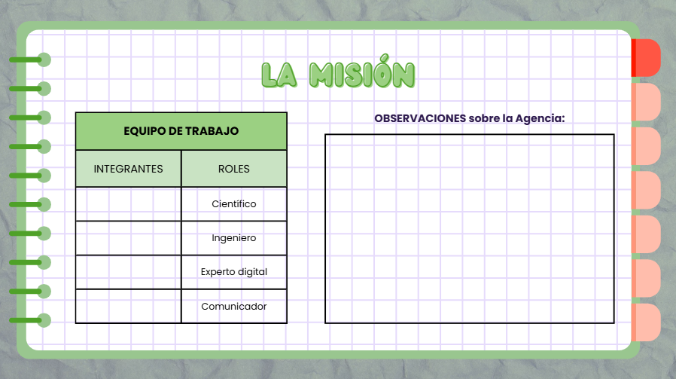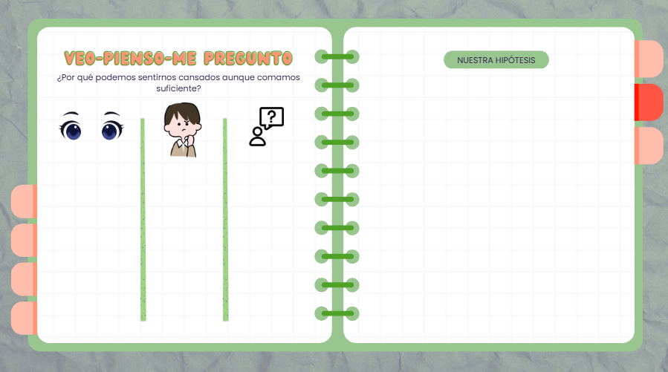
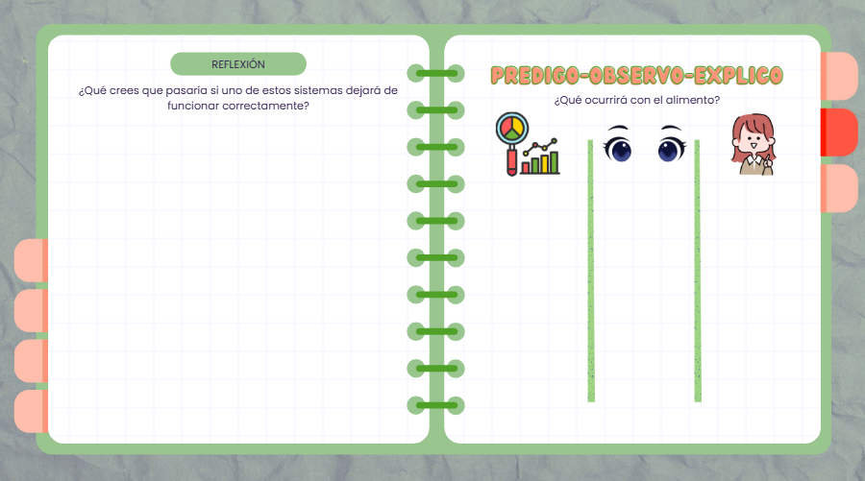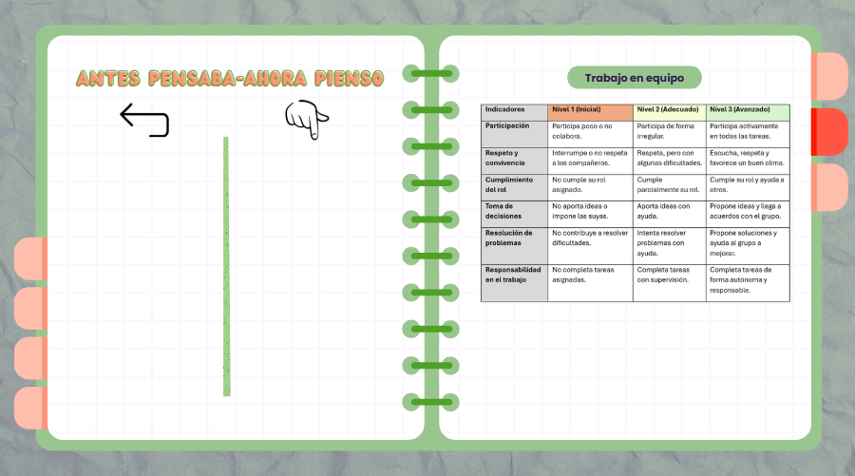
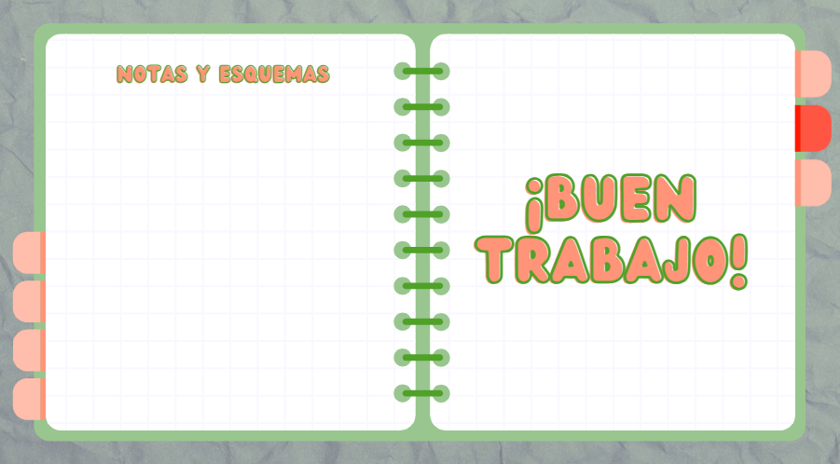

Anexo 7. Pasaporte e insignias

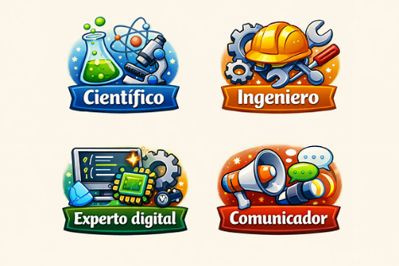
Imágenes generadas con Copilot

Anexo 8. Tarjetas secuenciales
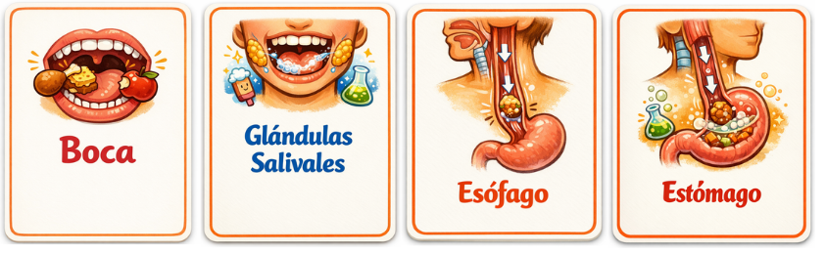
Imágenes generadas con Copilot

Anexo 9. Evaluación de la práctica docente
